Unity Gaming Service (UGS)

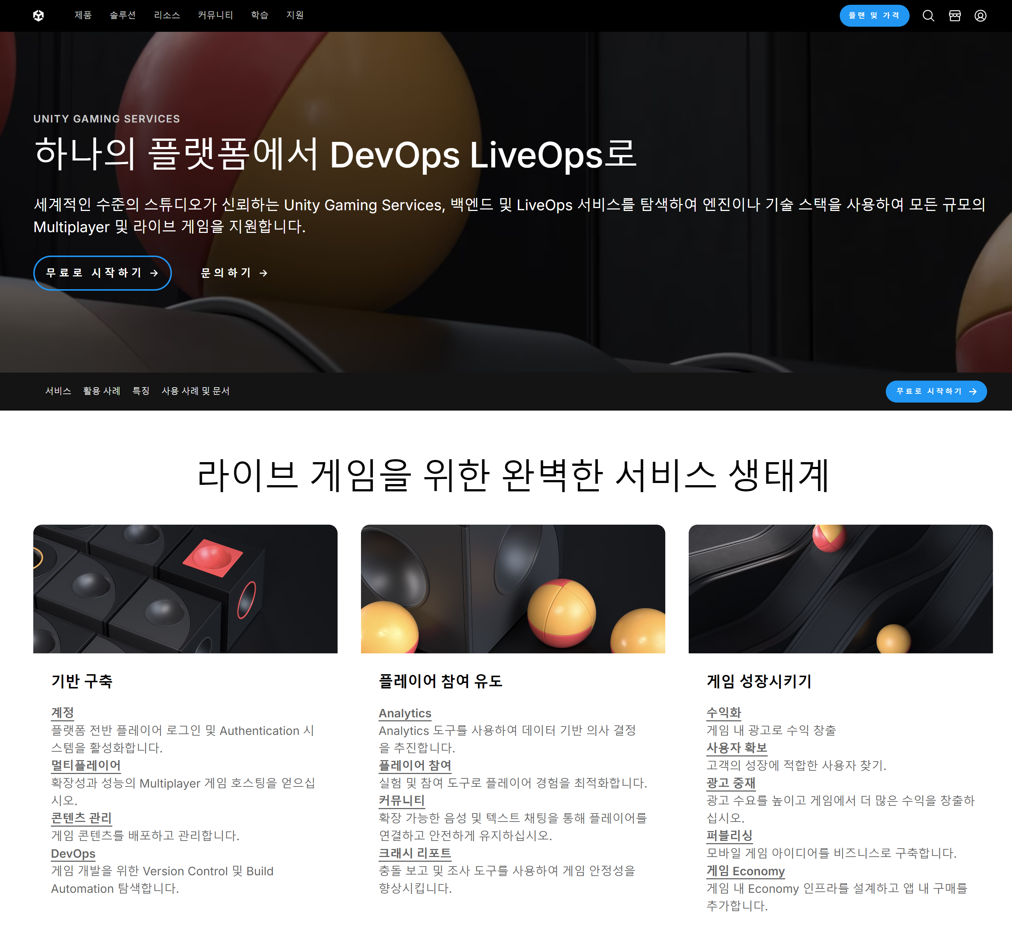

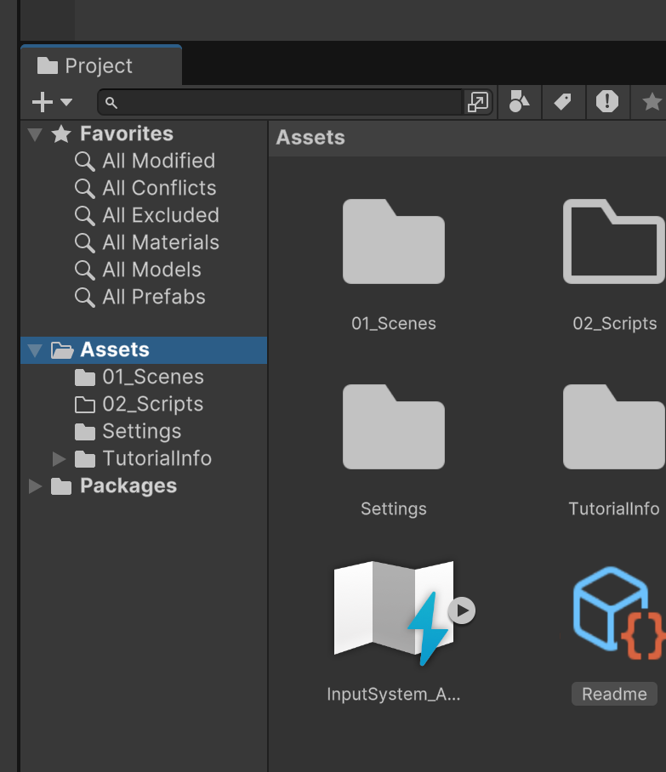

폴더 정리

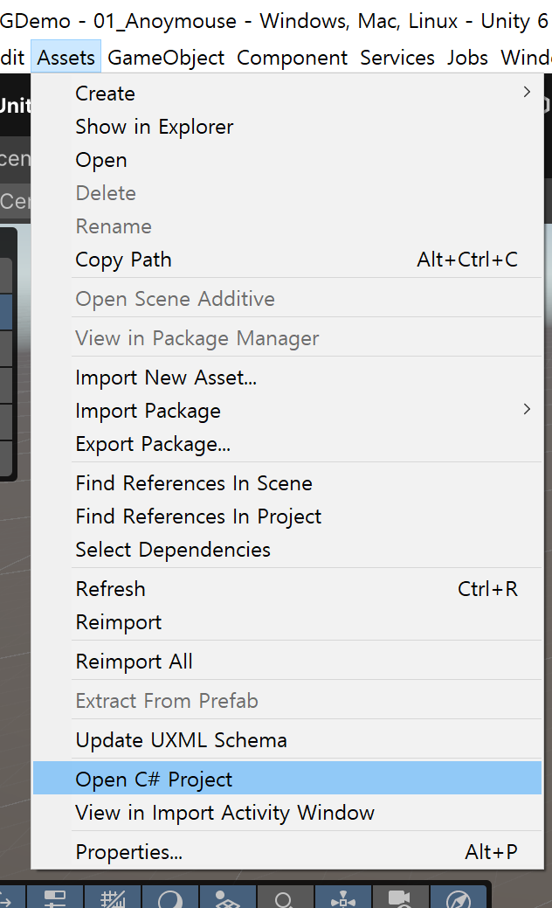

C# 프로젝트 열기

.gitignore, .gitattributes 설정

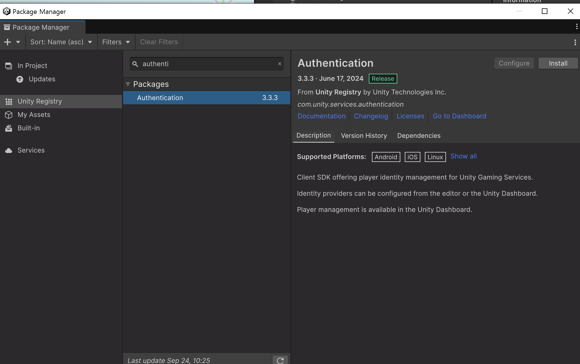

Authentication install

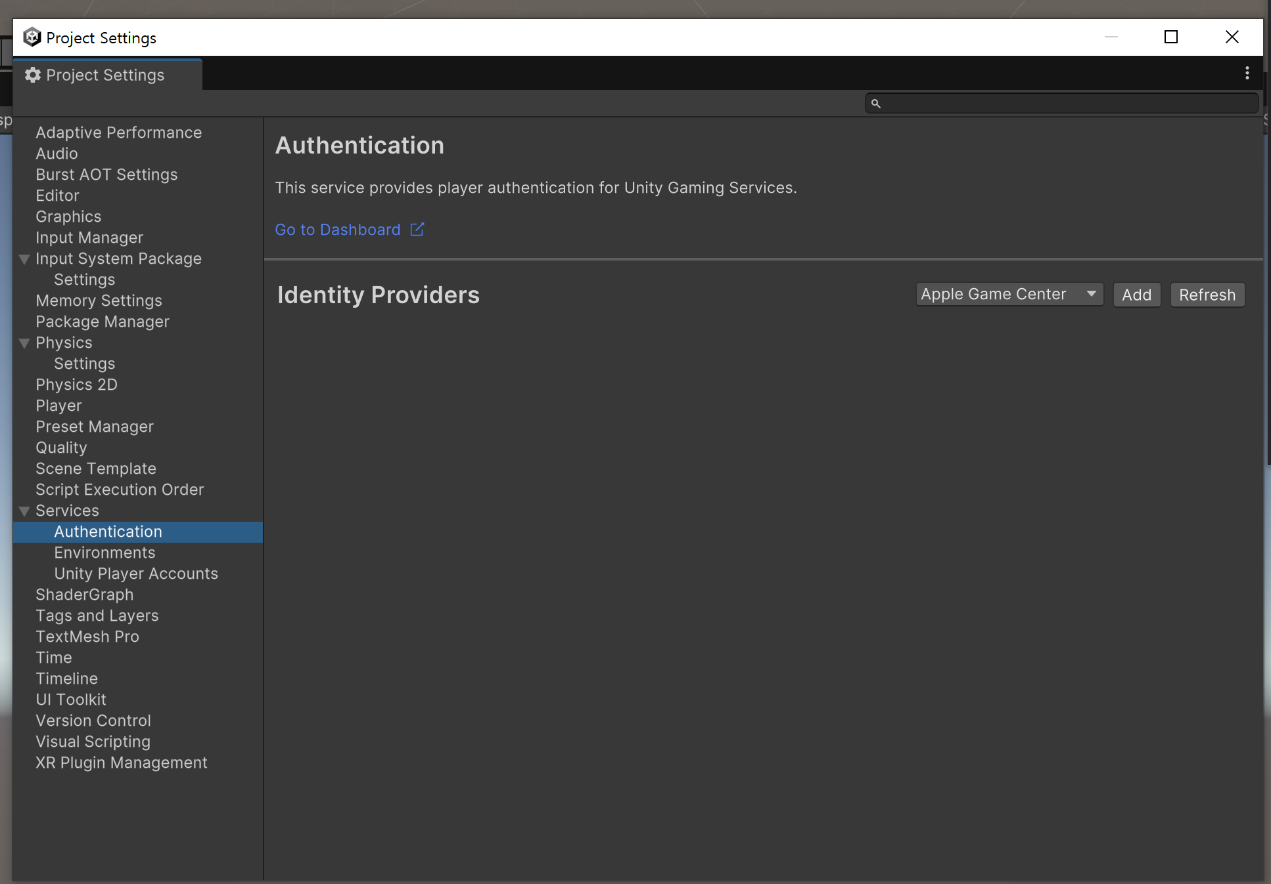

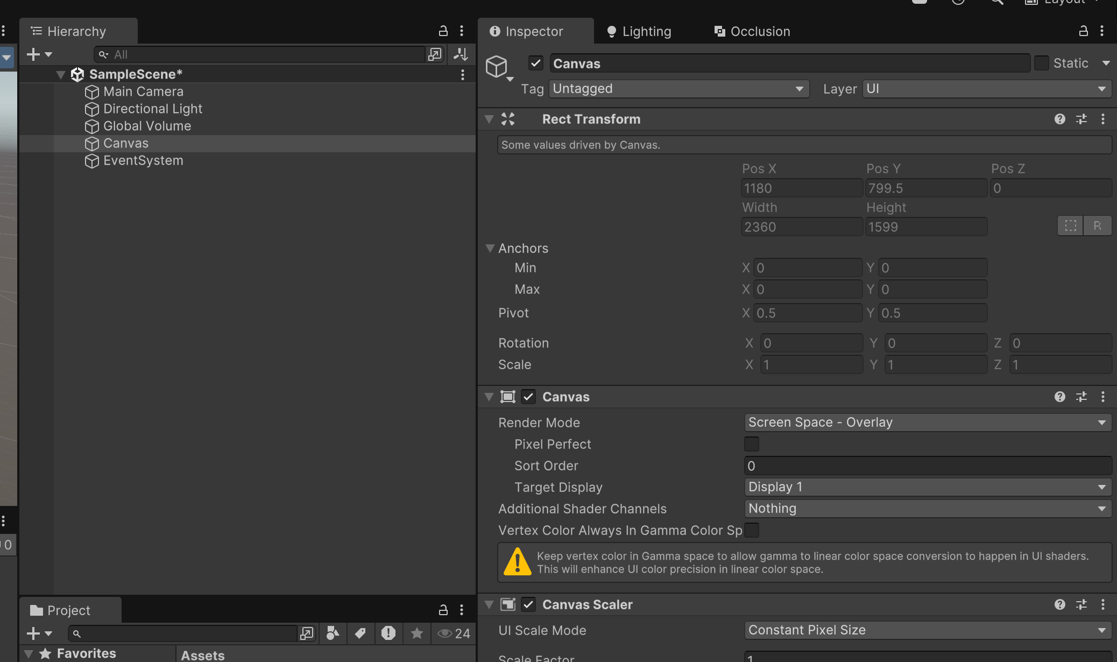

캔버스 추가

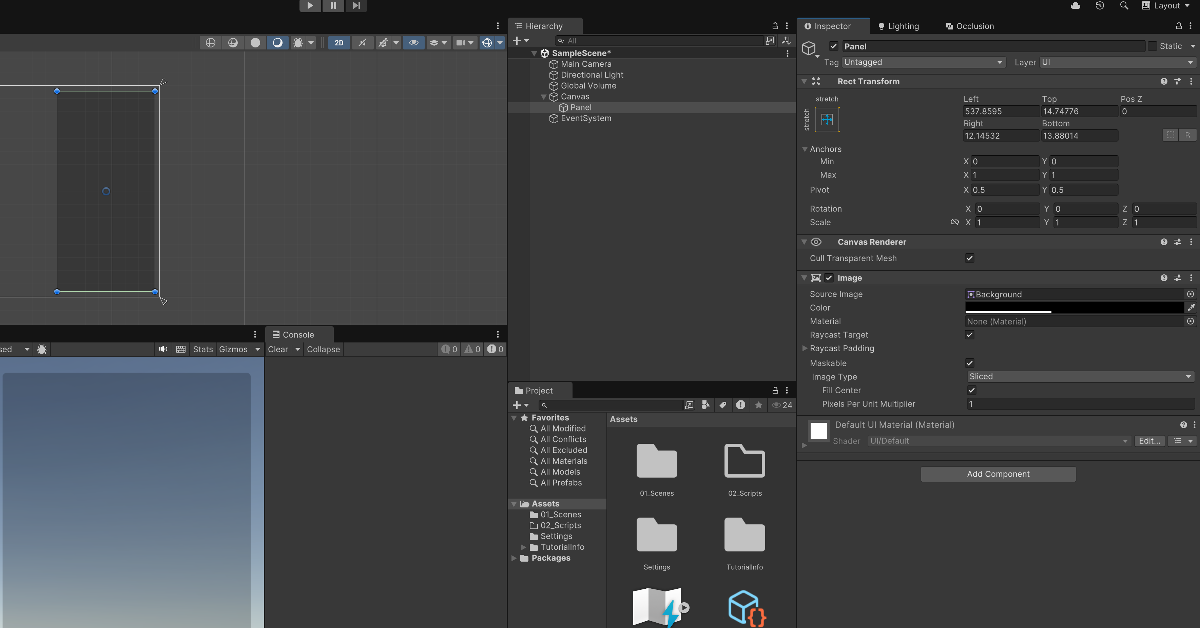

버튼 추가

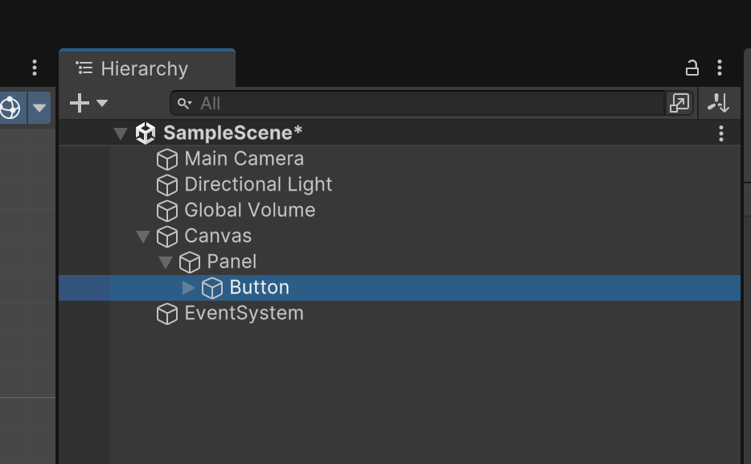

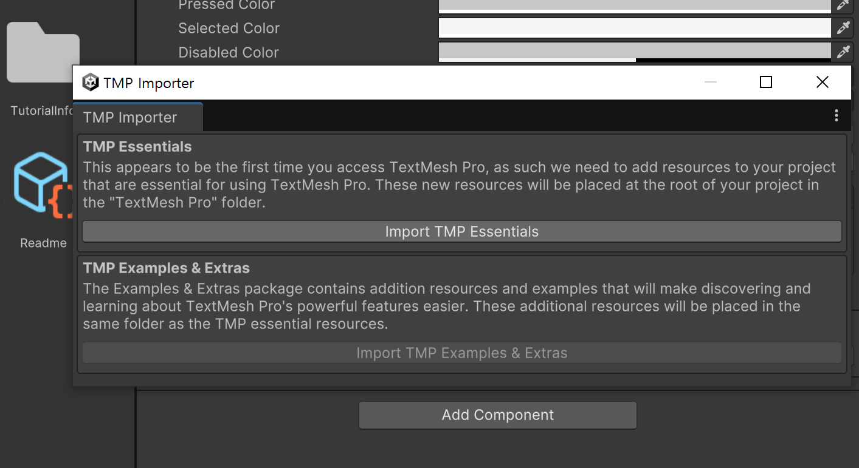

임포트

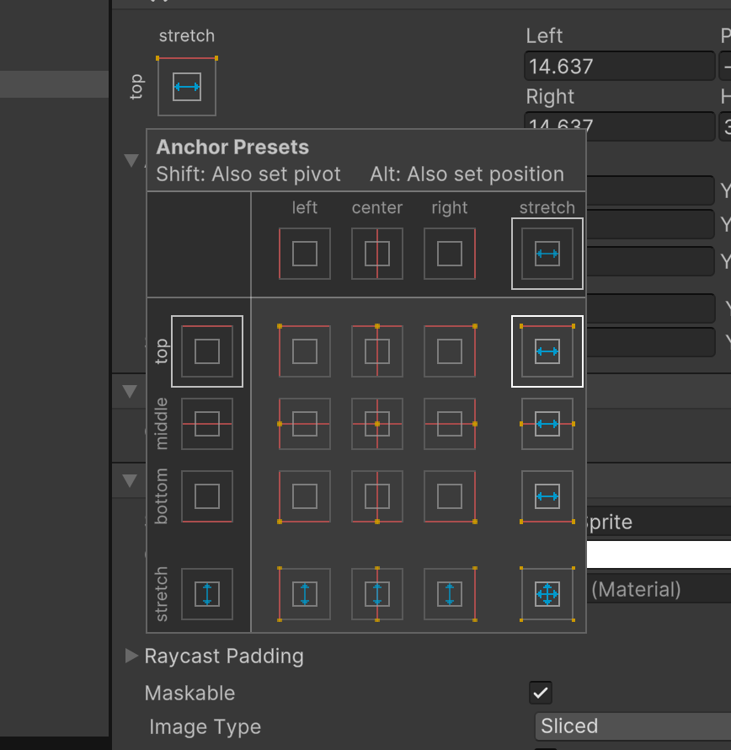

앵커포인트 조절

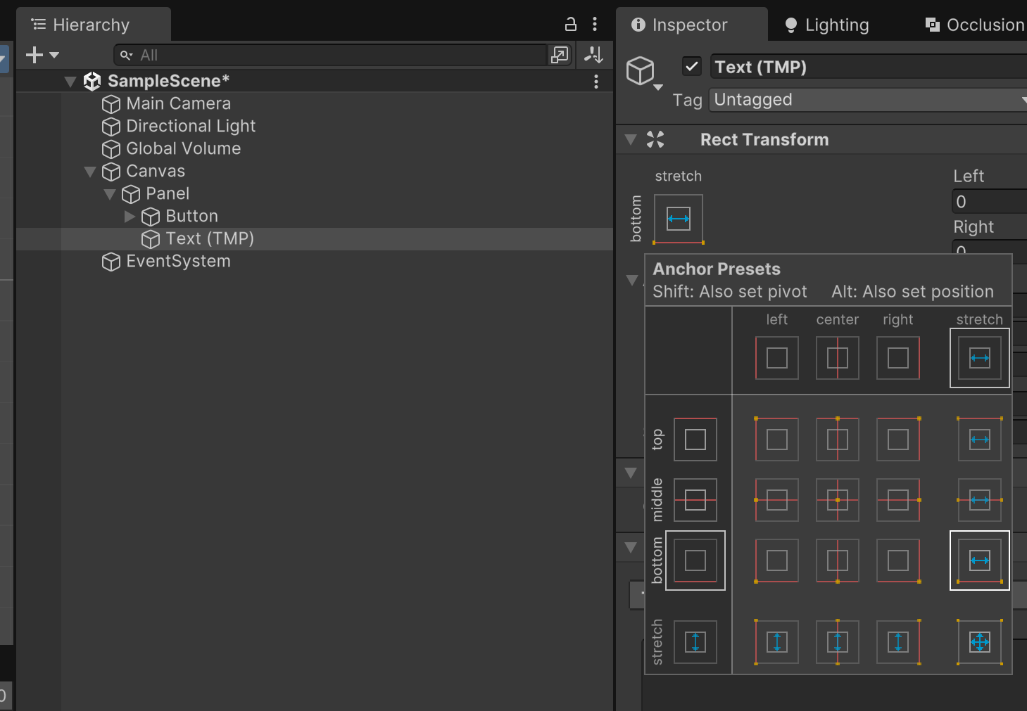

텍스트 추가 후 바텀스트래치

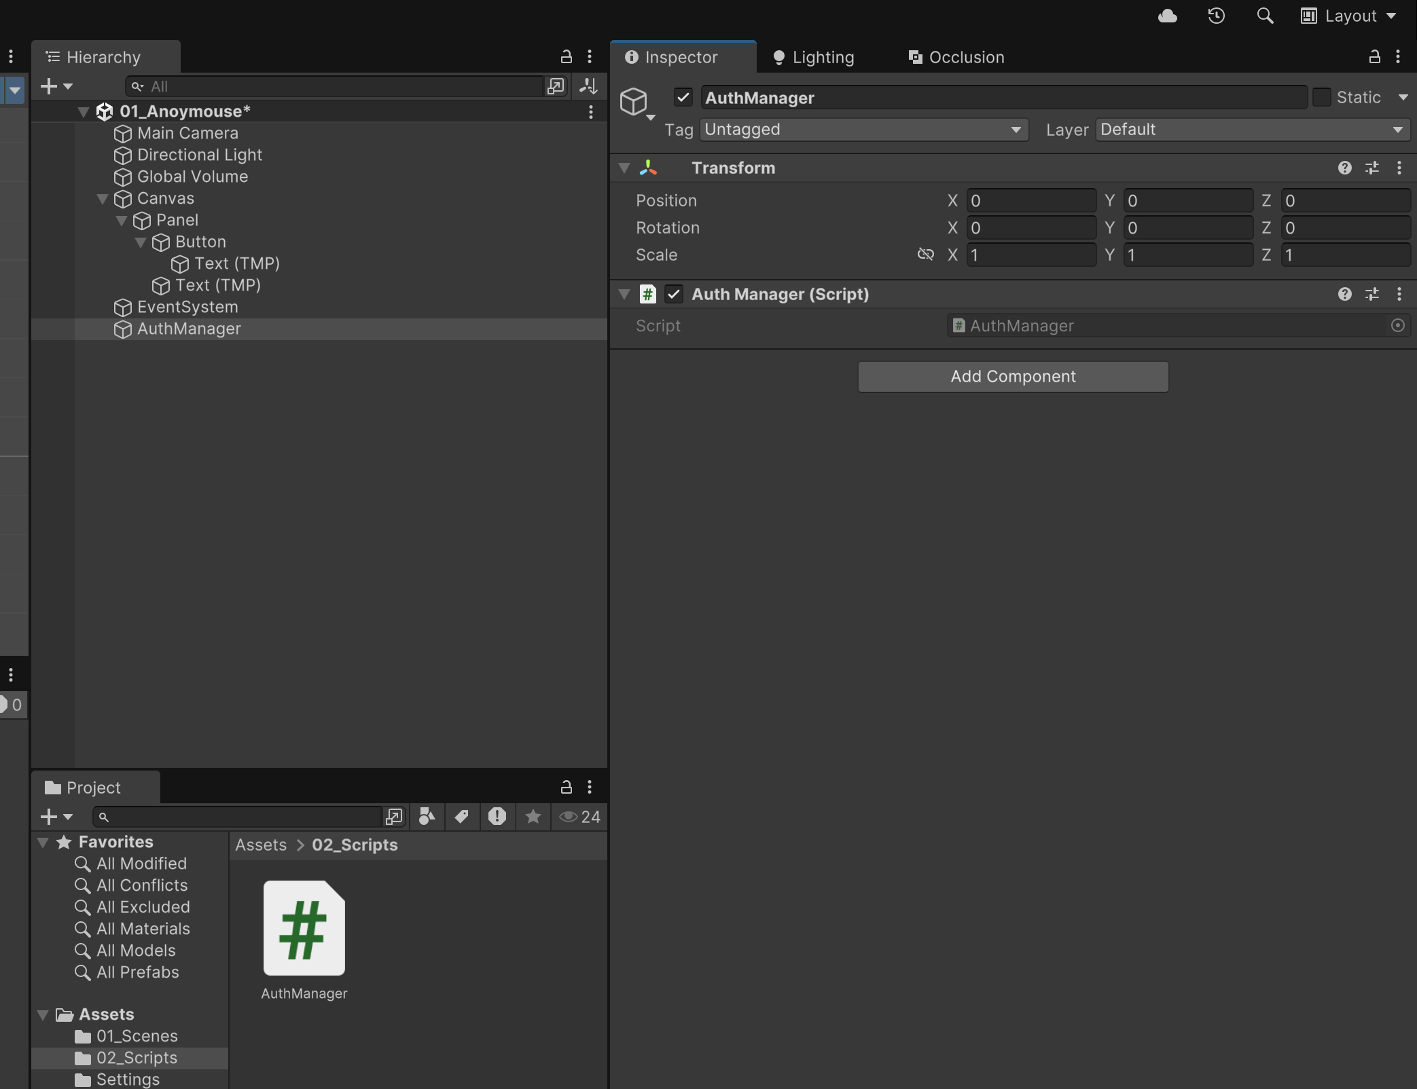

스크립트와 빈게임오브젝트로 AuthManager 생성 후 추가

이후에 코딩

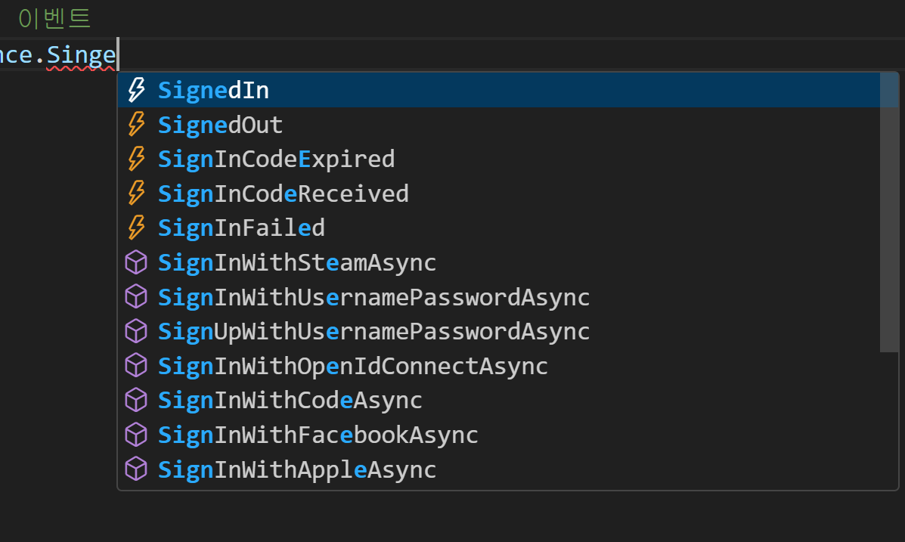

번개표시 – 이벤트

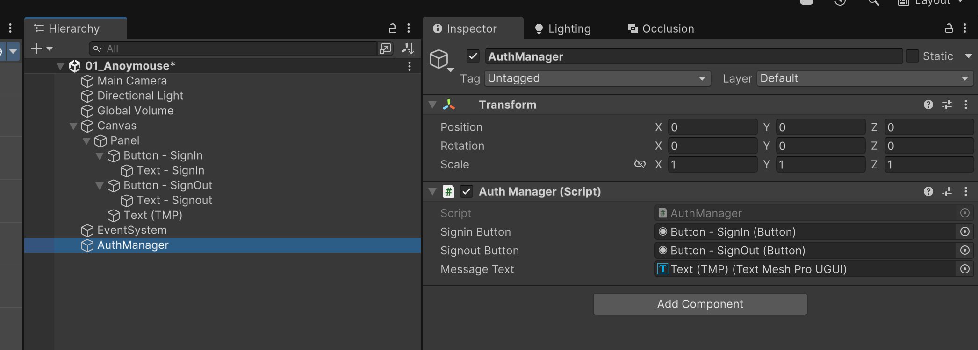

Signout 버튼 추가하기

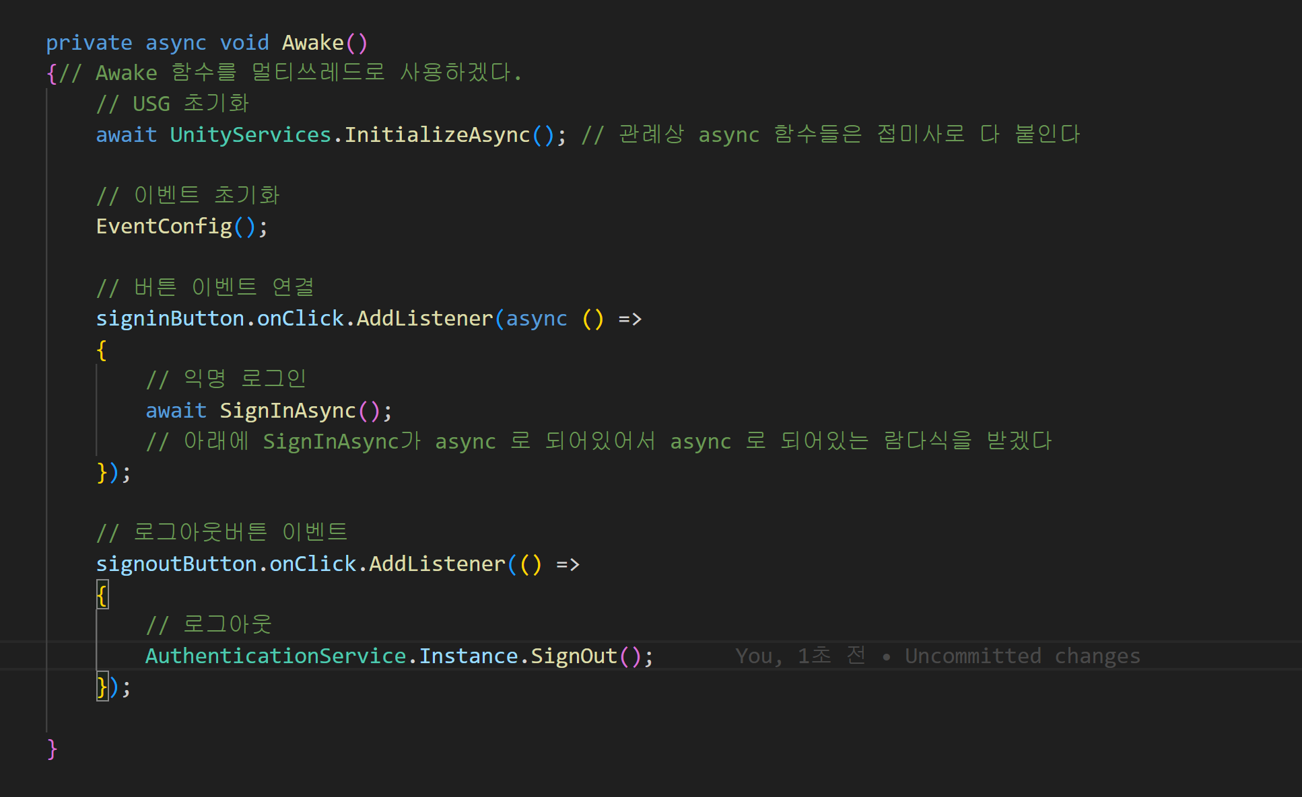

함수 추가

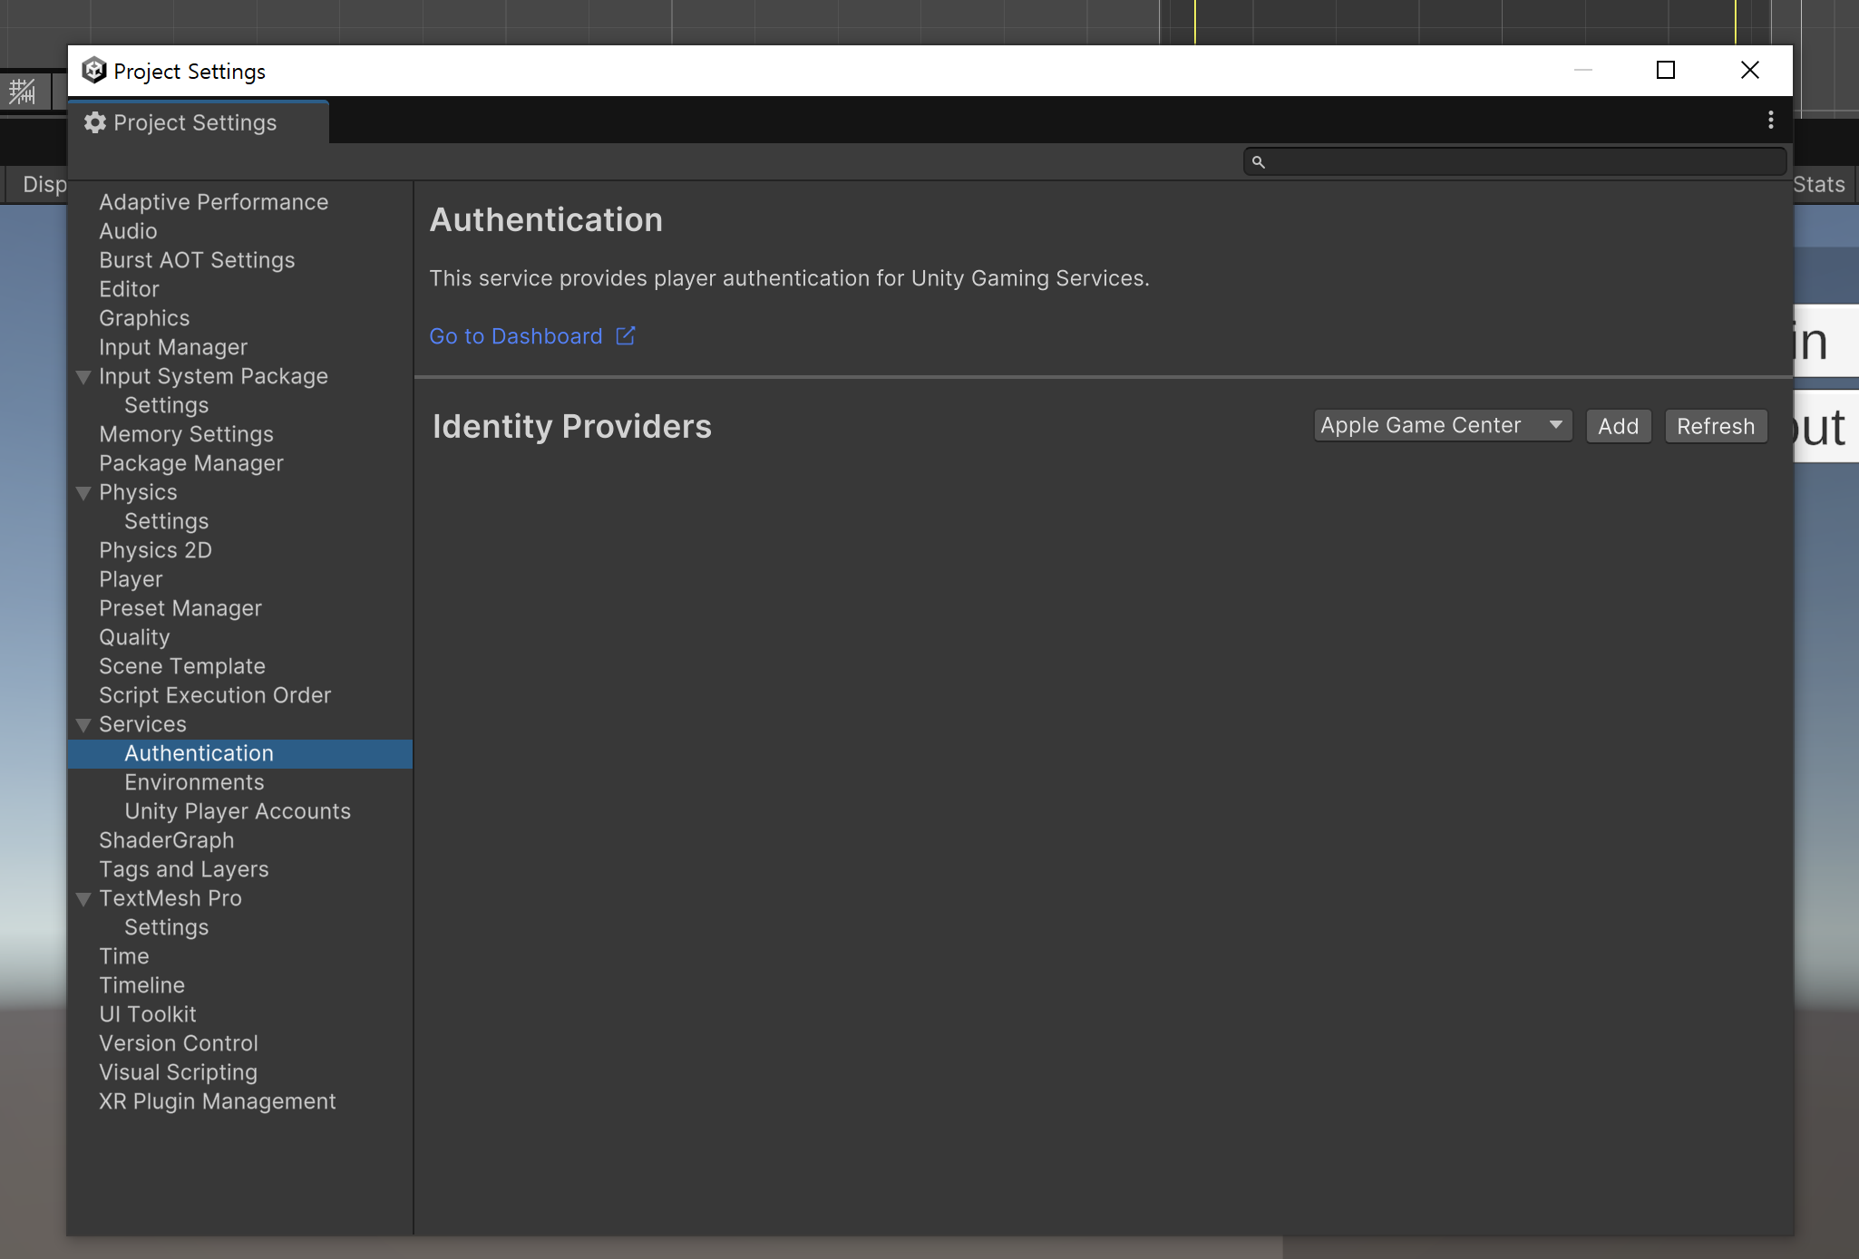

Go to dash board

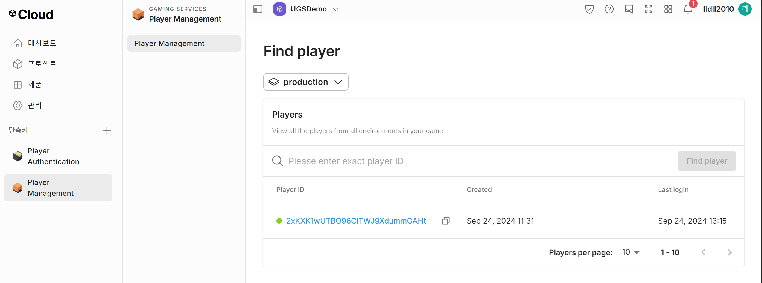

한 번 접속하고 나면 로그 남는다

playerName Inpufield 만들고 코딩

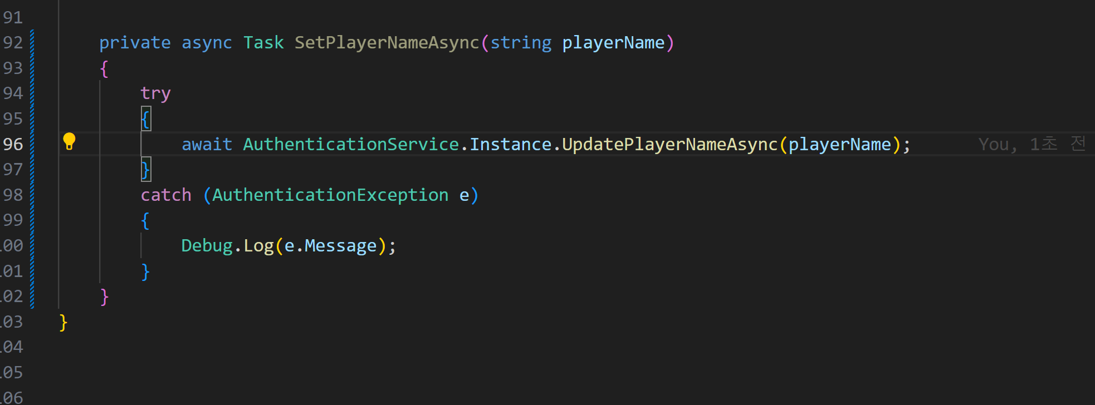

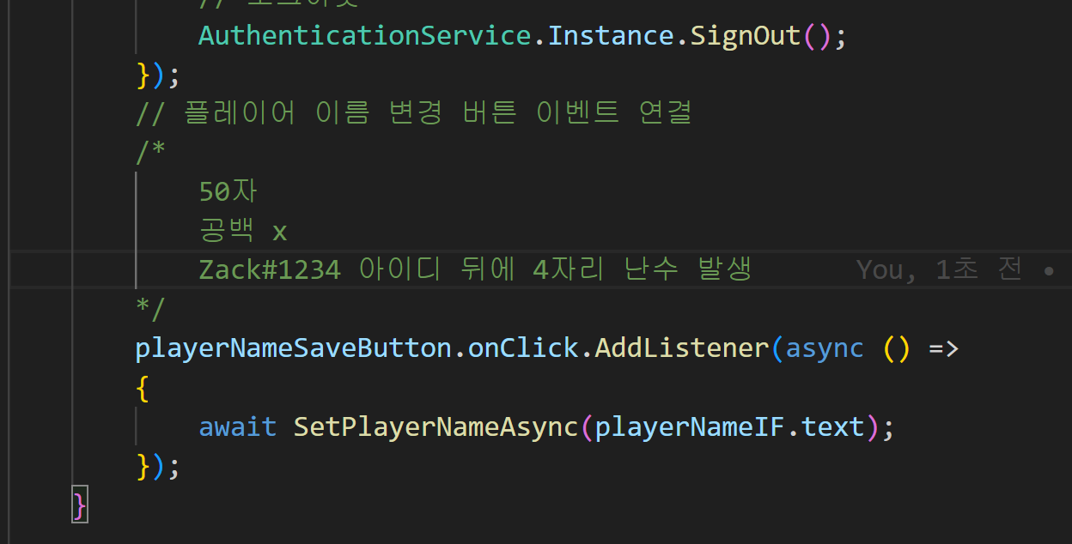

아이디, 비밀번호 입력해서 회원가입하게 만드는 것

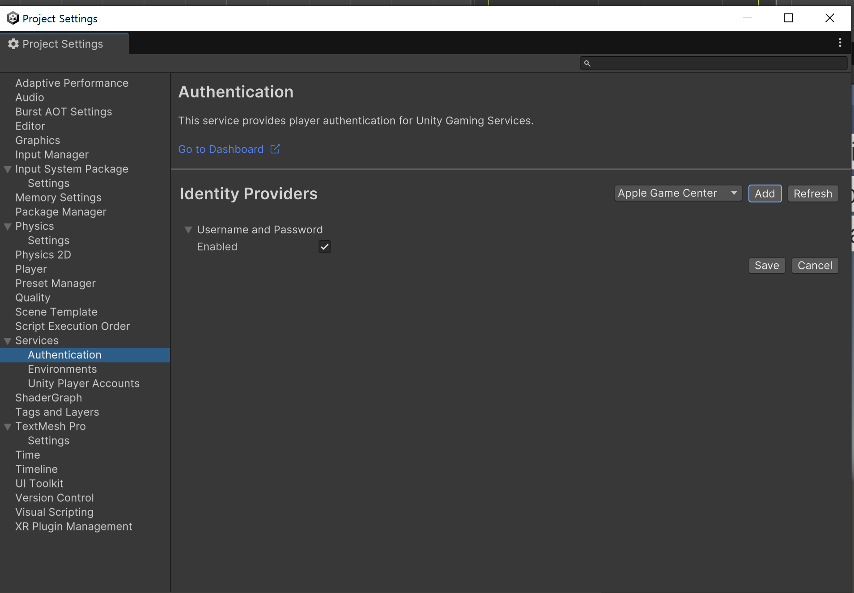

Add 해서 username and password 선택, Save 하고 Go to dashboard

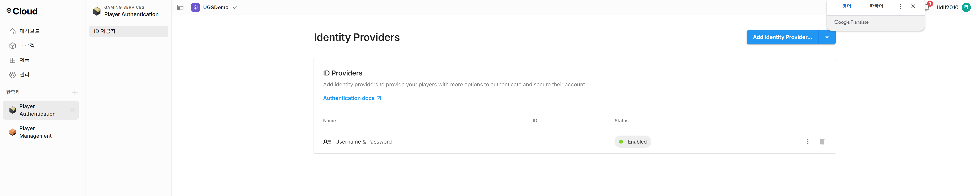

확인할 수 있음

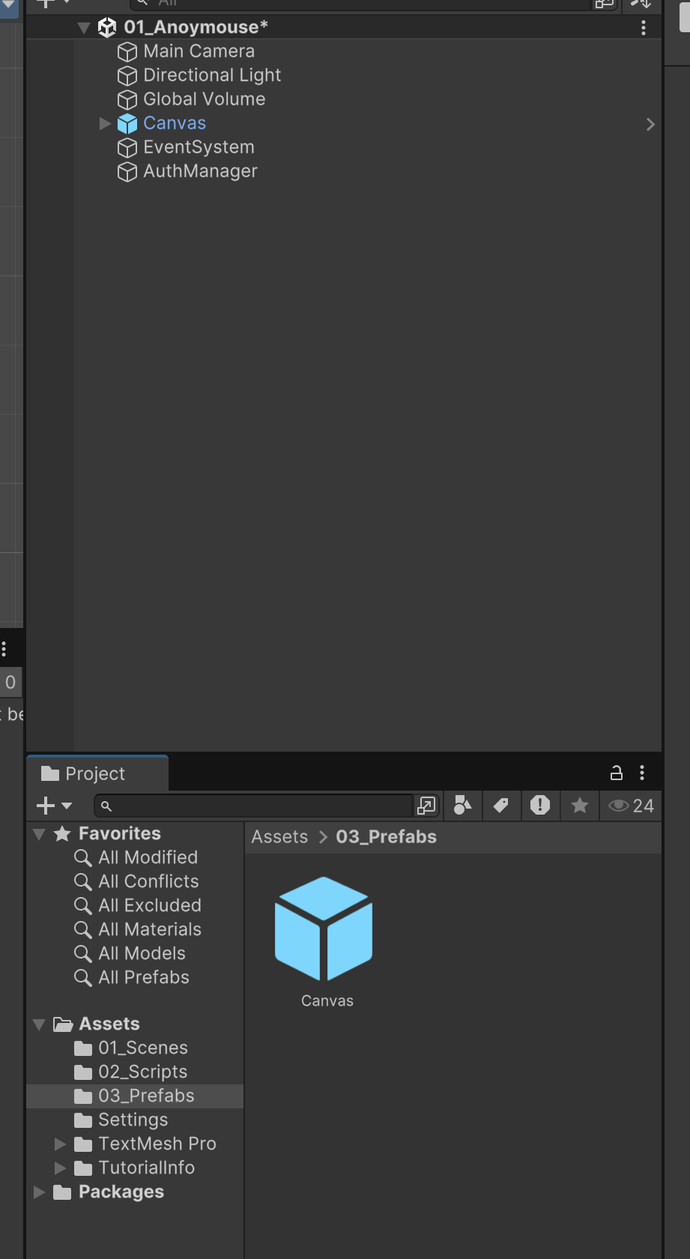

03_Prefabs 폴더 만든 후, canvas 옮겨서 프리펩화

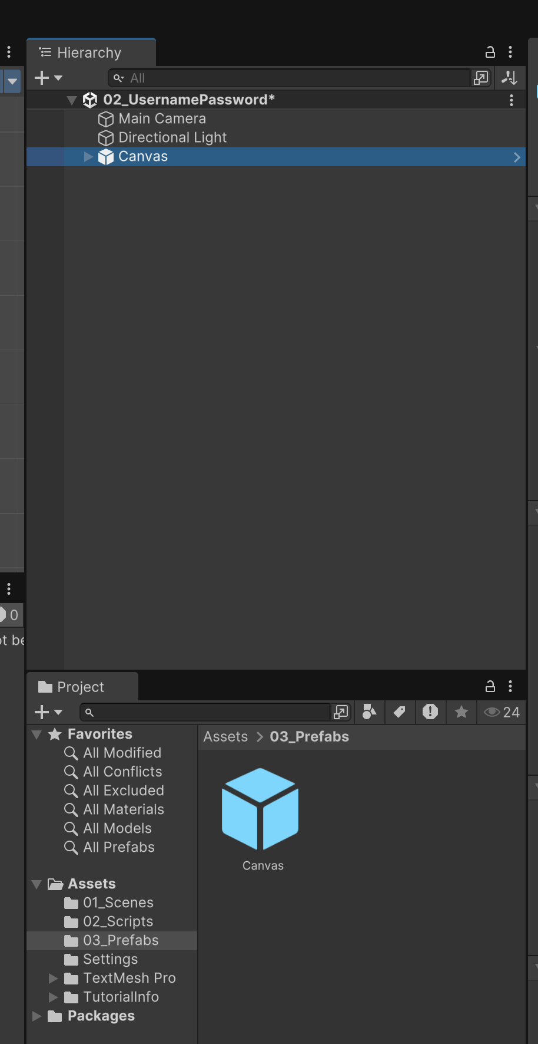

새 씬 만든 후에 프리펩 Canvas 끌고오기

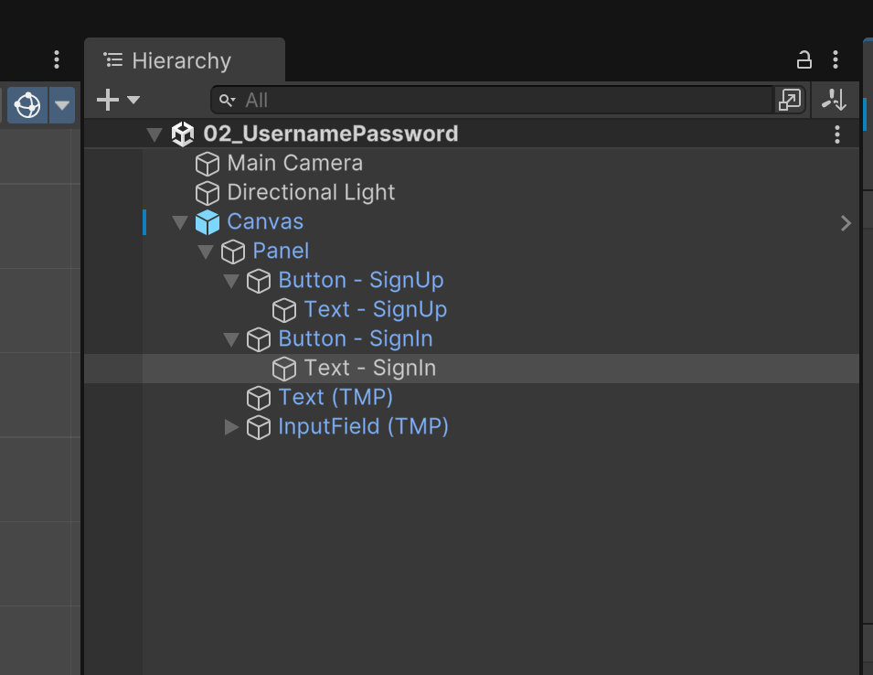

변경

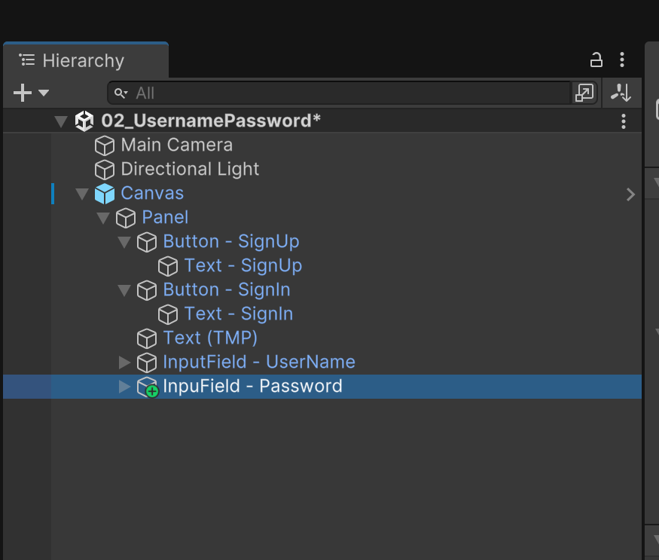

비밀번호 ****** 찍히게 하는 옵션

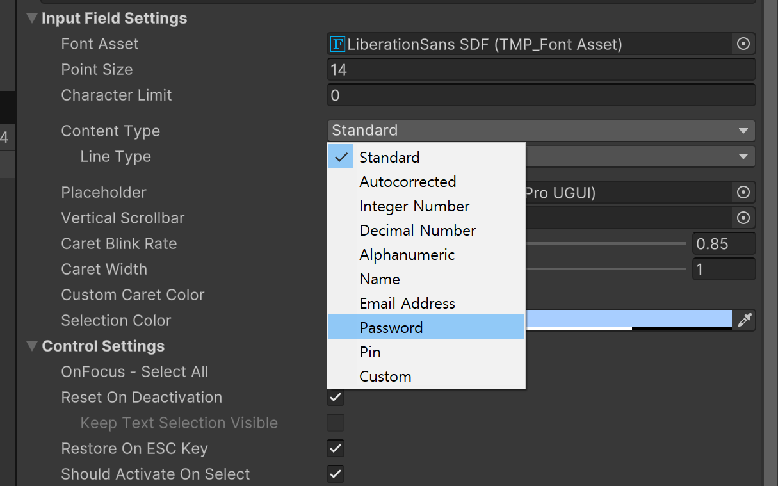

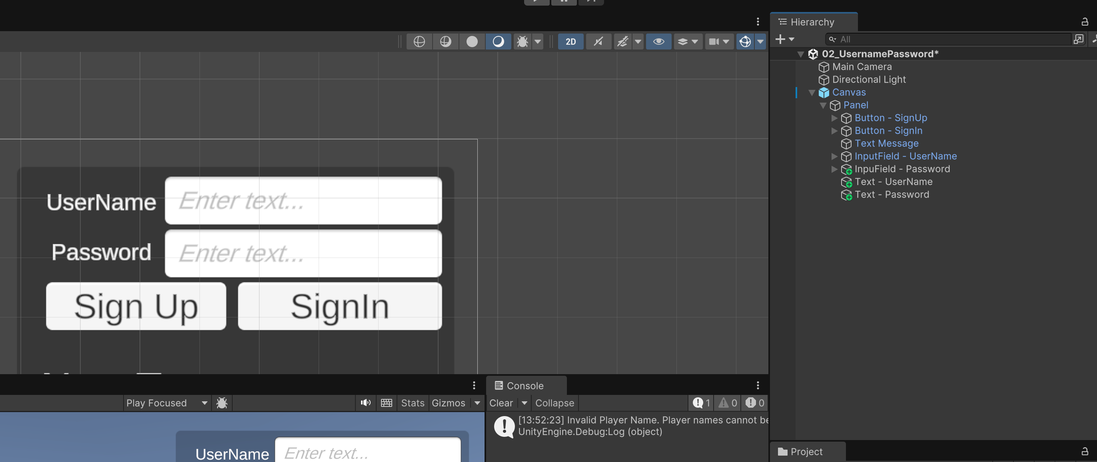

텍스트 추가 및 정리

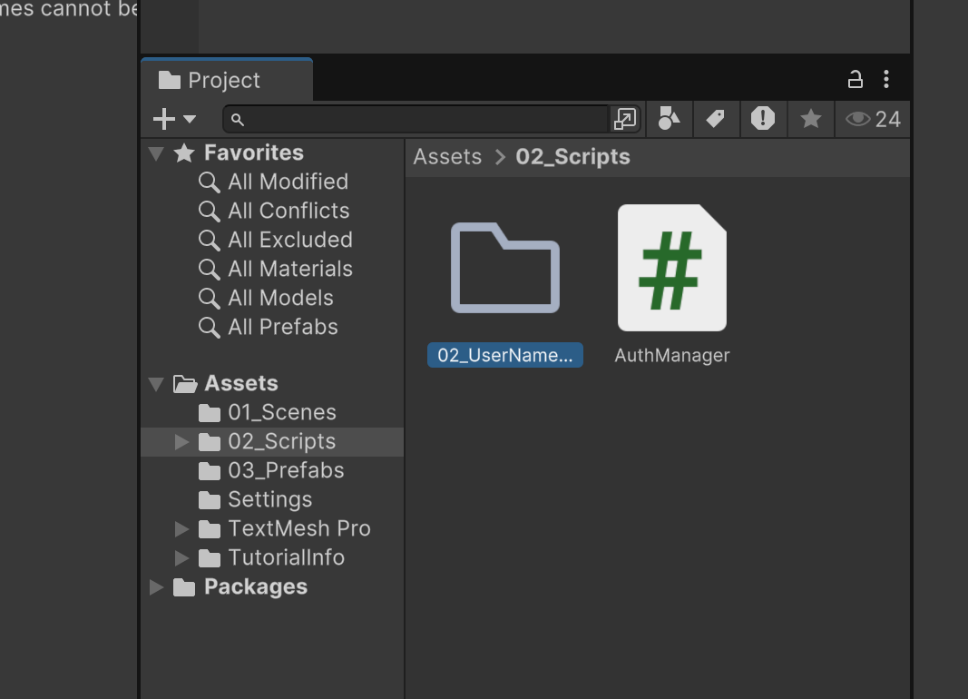

AuthManager 또 하나 만들건데 이미 한 개 있기 때문에 따로 폴더를 정해서 하나 더 작성하기

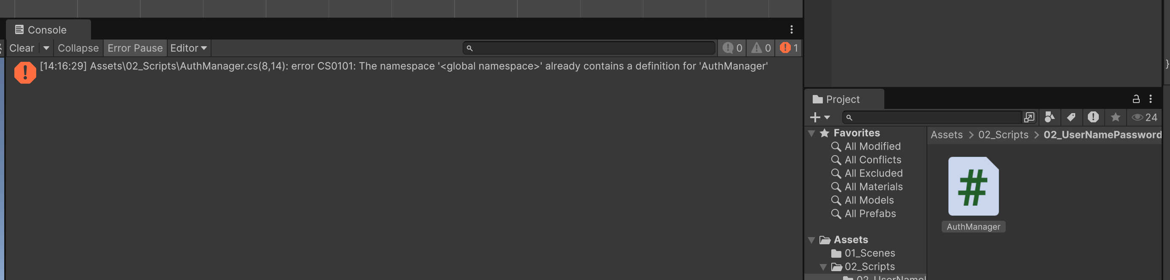

에러뜸

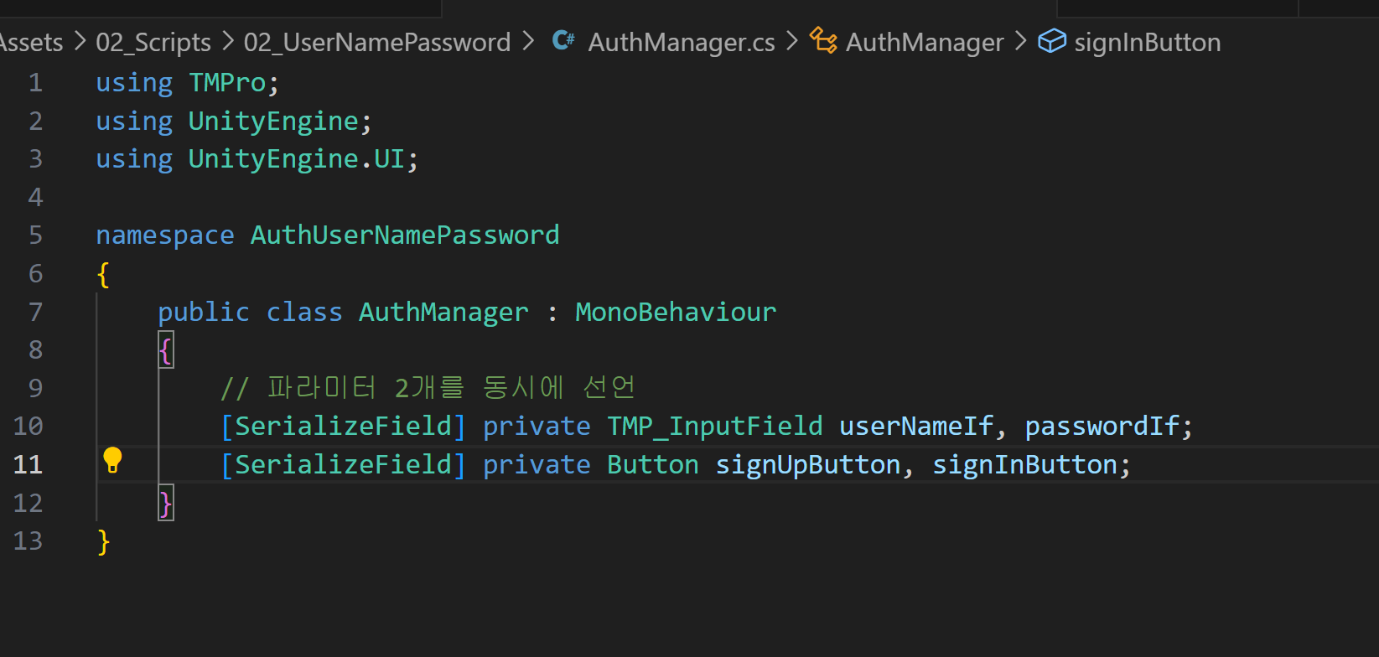

네임스페이스namespace AuthUserNamePassword {}로 분리를 하면 동일한 이름의 스크립트를 사용할 수 있다.

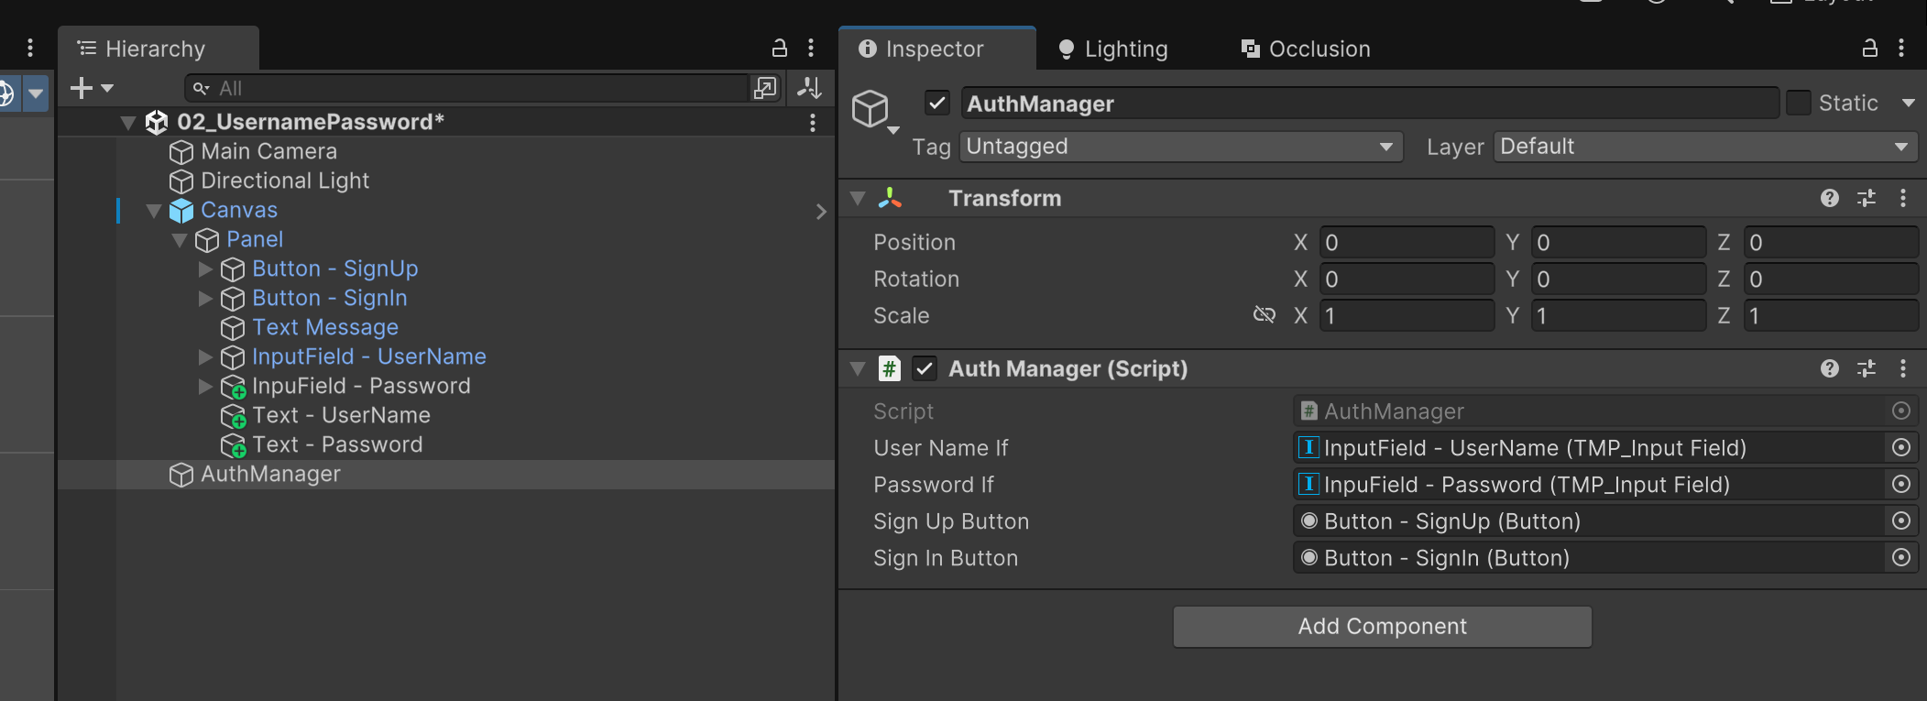

버튼 연결해주기

        // 회원가입

        private async Task SignUpAsync(string userName, string password)

        {

            try

            {

                await AuthenticationService.Instance.SignUpWithUsernamePasswordAsync(userName, password);

                Debug.Log("회원가입 완료");

            }

            // catch 2번. 예외에 걸렸을 때

            catch (AuthenticationException e)

            {

                Debug.LogException(e);

            }

            // 로그인에 실패했을 때

            catch (RequestFailedException e)

            {

                Debug.LogException(e);

            }

        }

버튼연결

        private async void Awake()

        {

            // 제일 처음에 UGS 초기화를 위해서 await 쓰기

            await UnityServices.InitializeAsync();

            Debug.Log("UGS 초기화");

            signUpButton.onClick.AddListener(async () =>

            {

                await SignUpAsync(userNameIf.text, passwordIf.text);

            });

        }

EventSystem 없으니까 추가해줘야 canvas 가 제대로 작동함

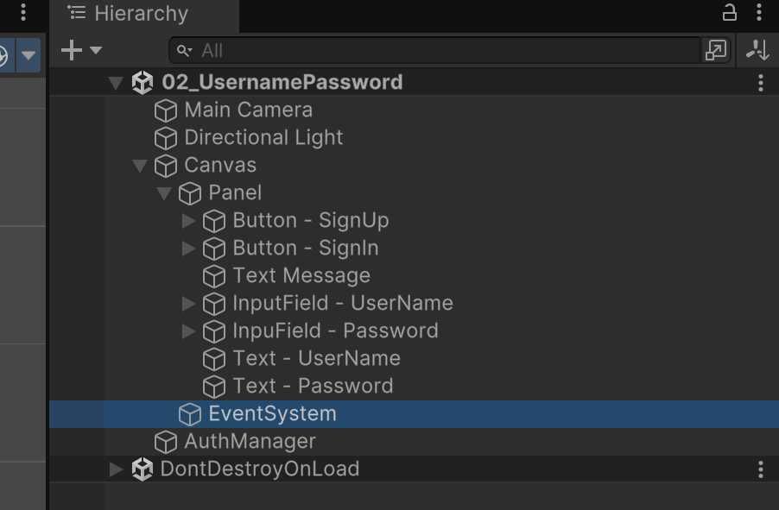

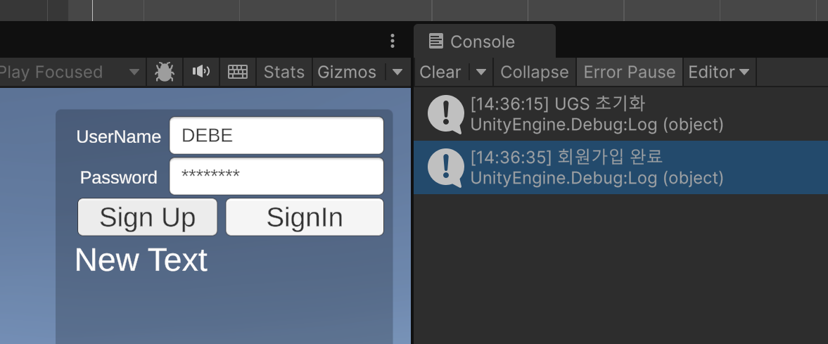

안되면 UGS 연결 되어있는지 확인하기

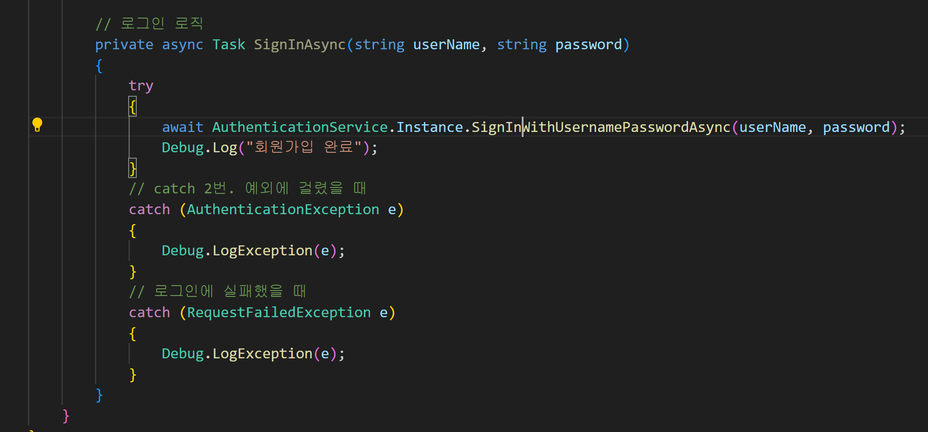

위에 SignUp 에서 복사해와서, SignIn 으로만 바꾸면 됨

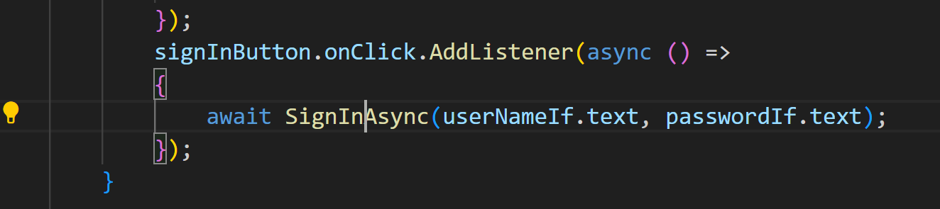

버튼도 동일하게

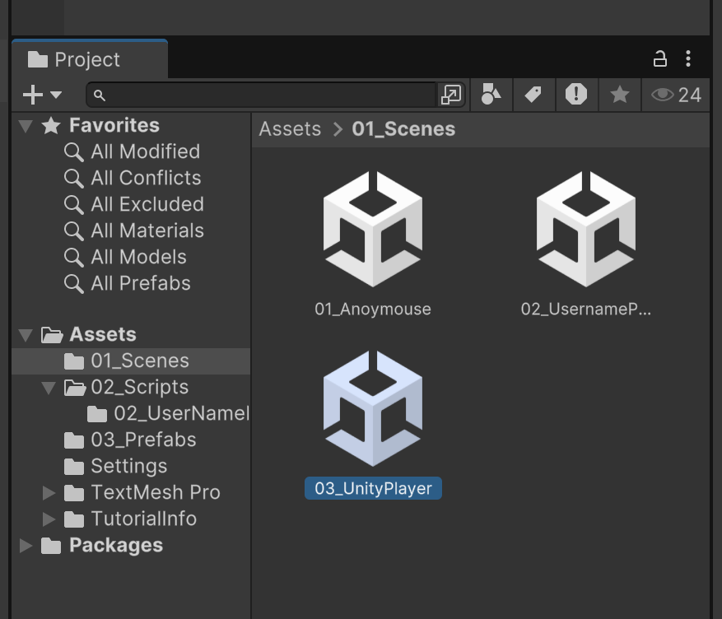

유니티에서 제공하는 로그인 통합서비스 만들기

03_UnityPlayer 씬 추가하기

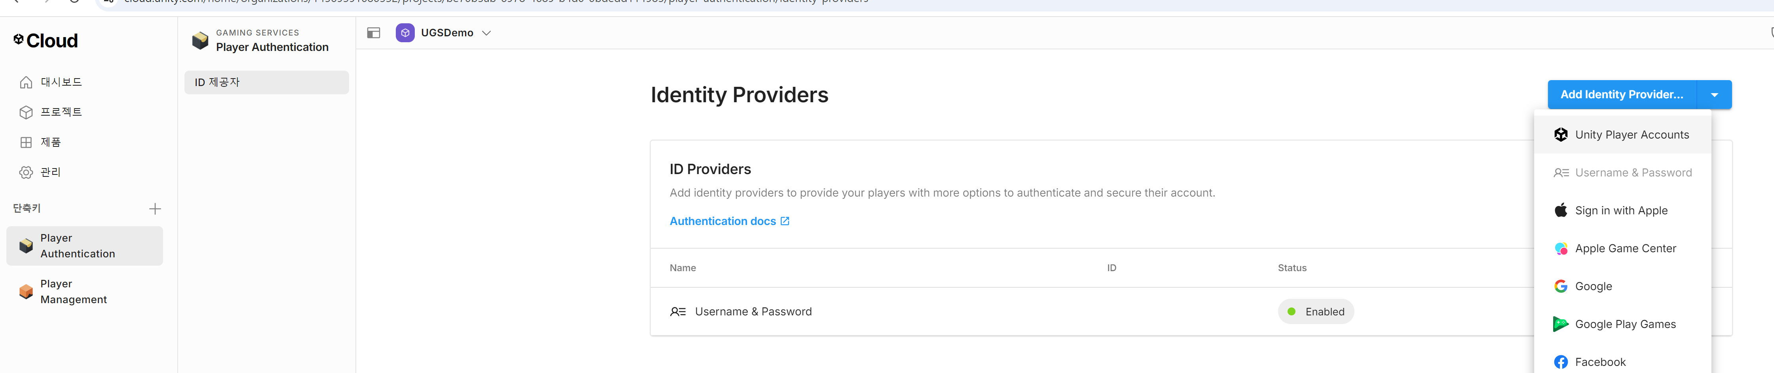

Unity 선택

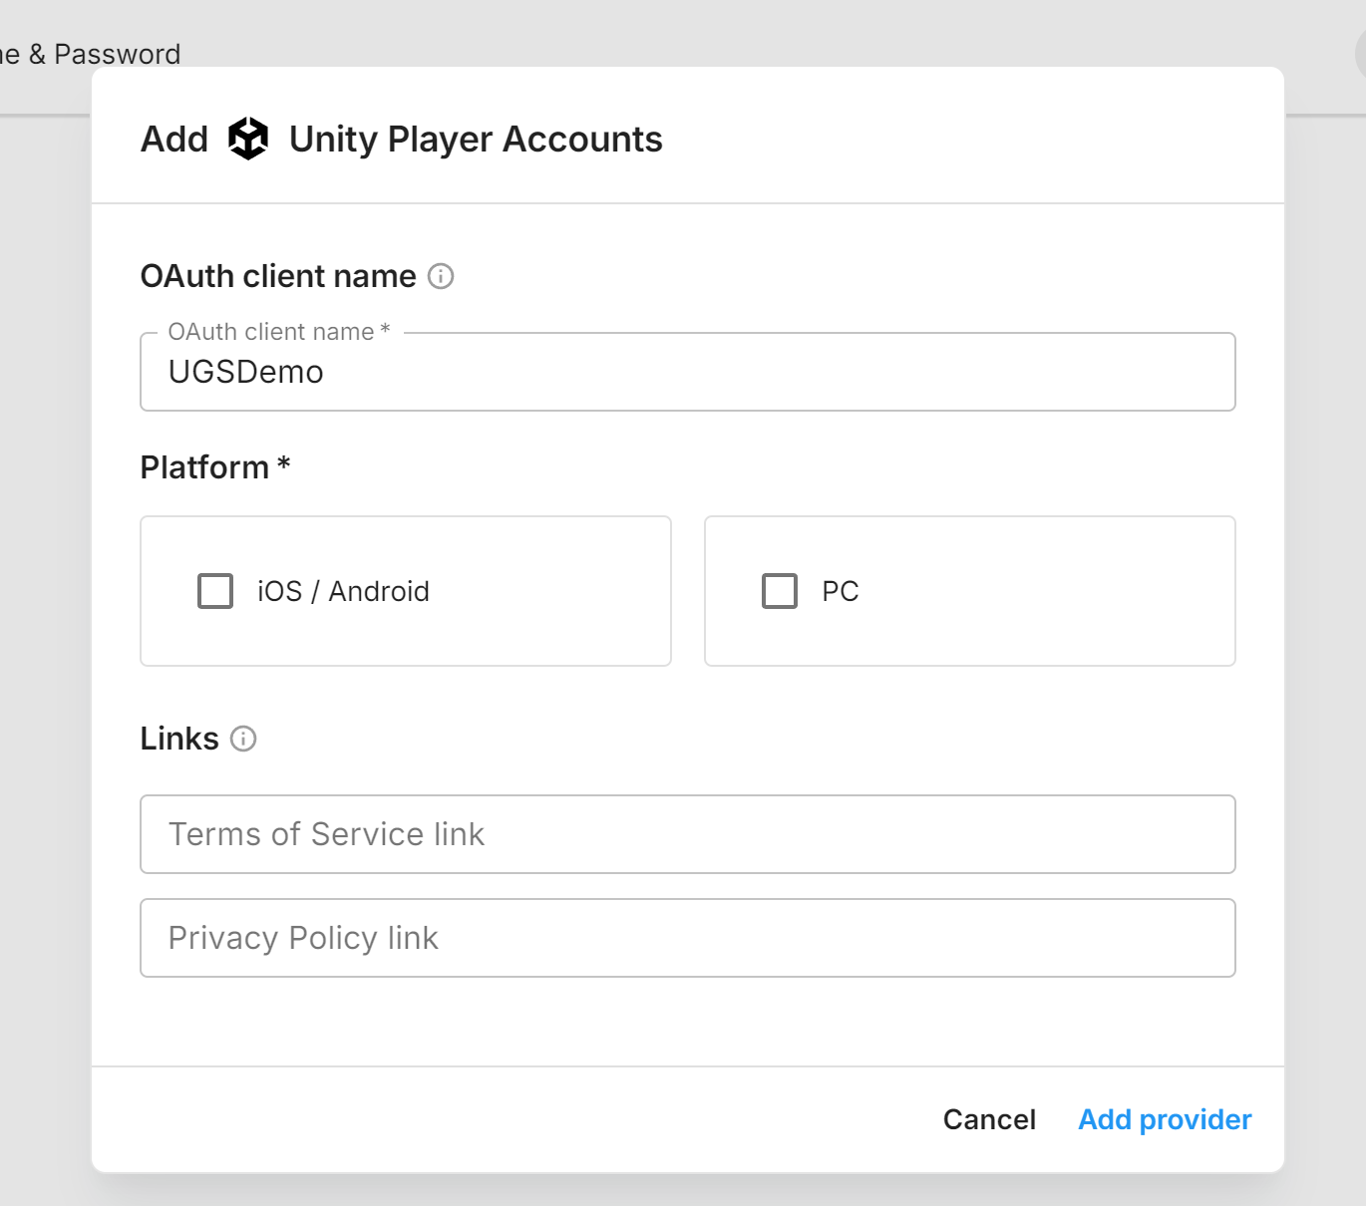

Platform 등 선택 후 add provider

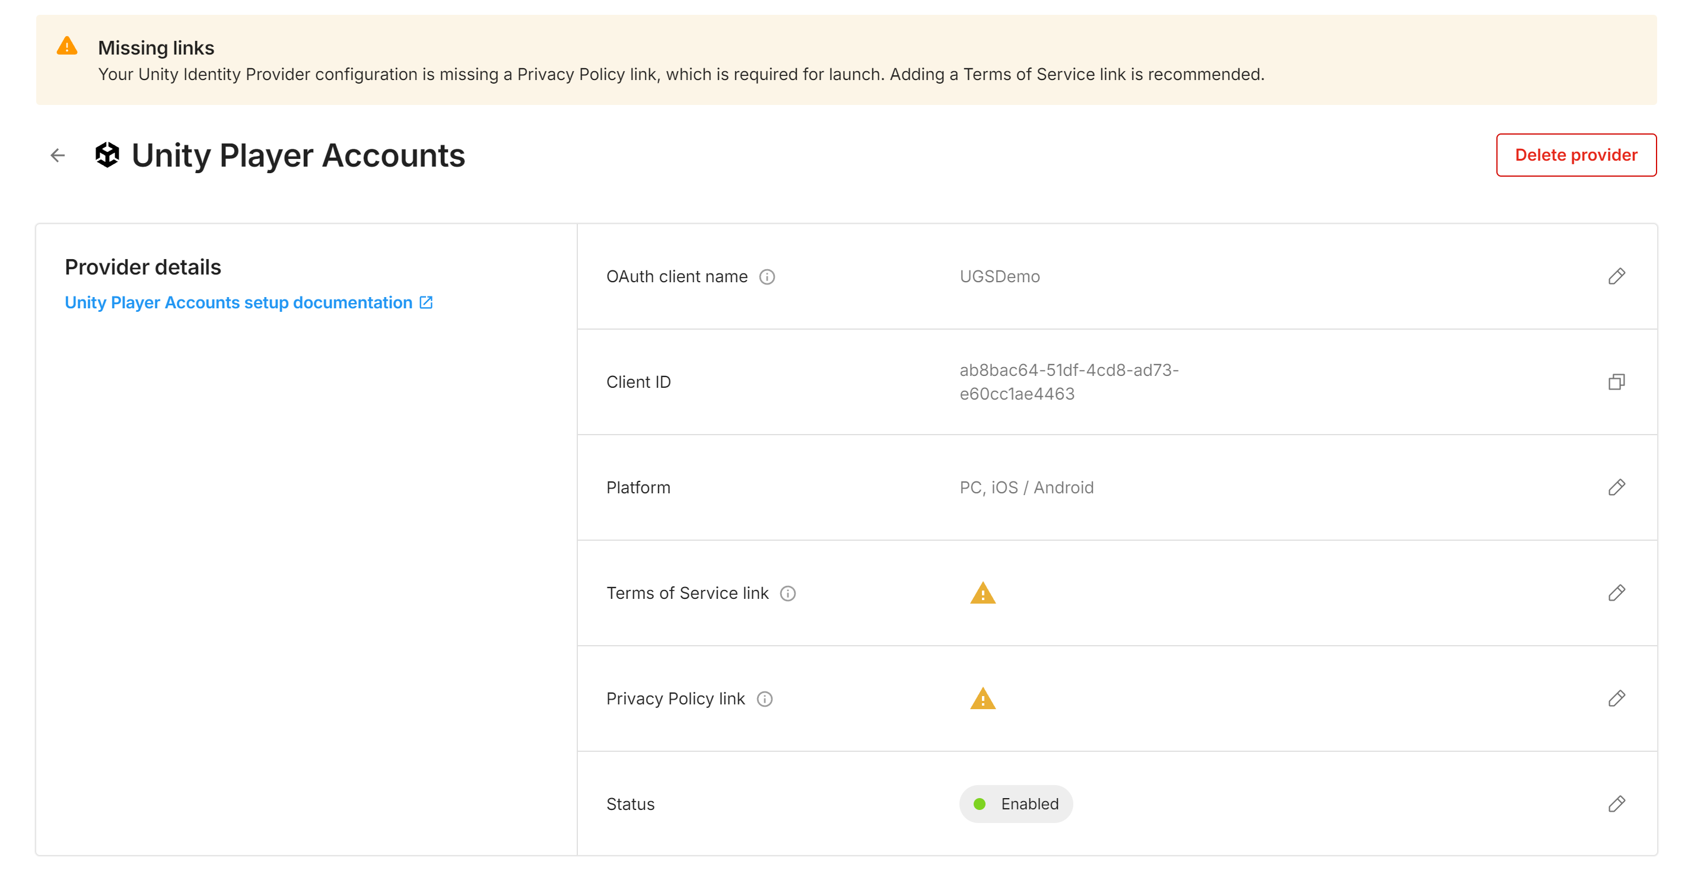

ID 카피

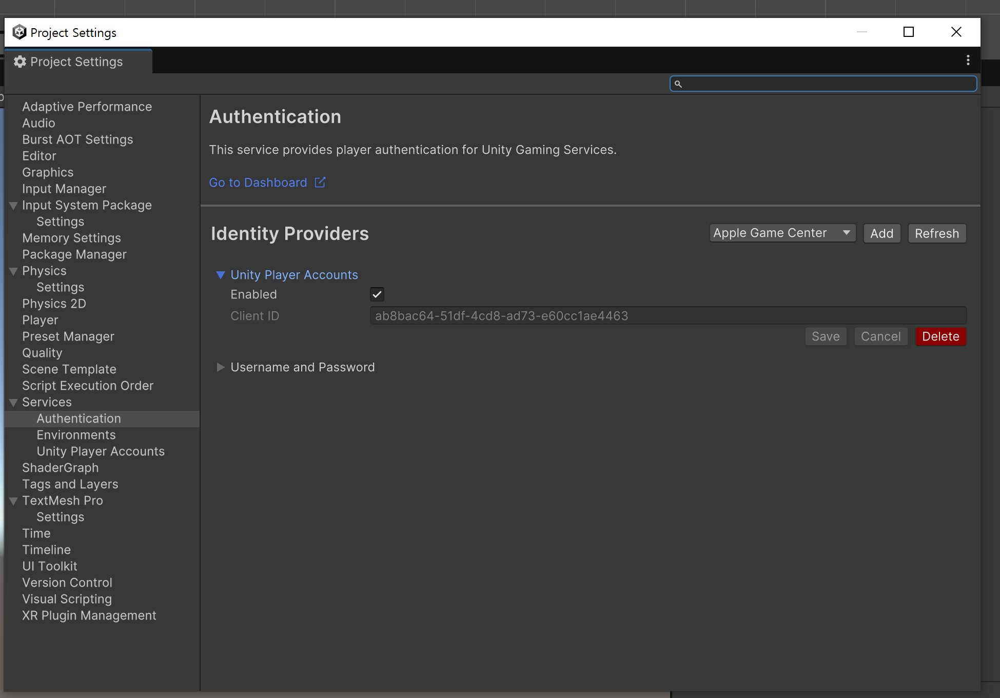

근데 미리 연결 다 되어있네…?

링크 워닝은 무시하기 배포하기 전에 추가하면 되는 것

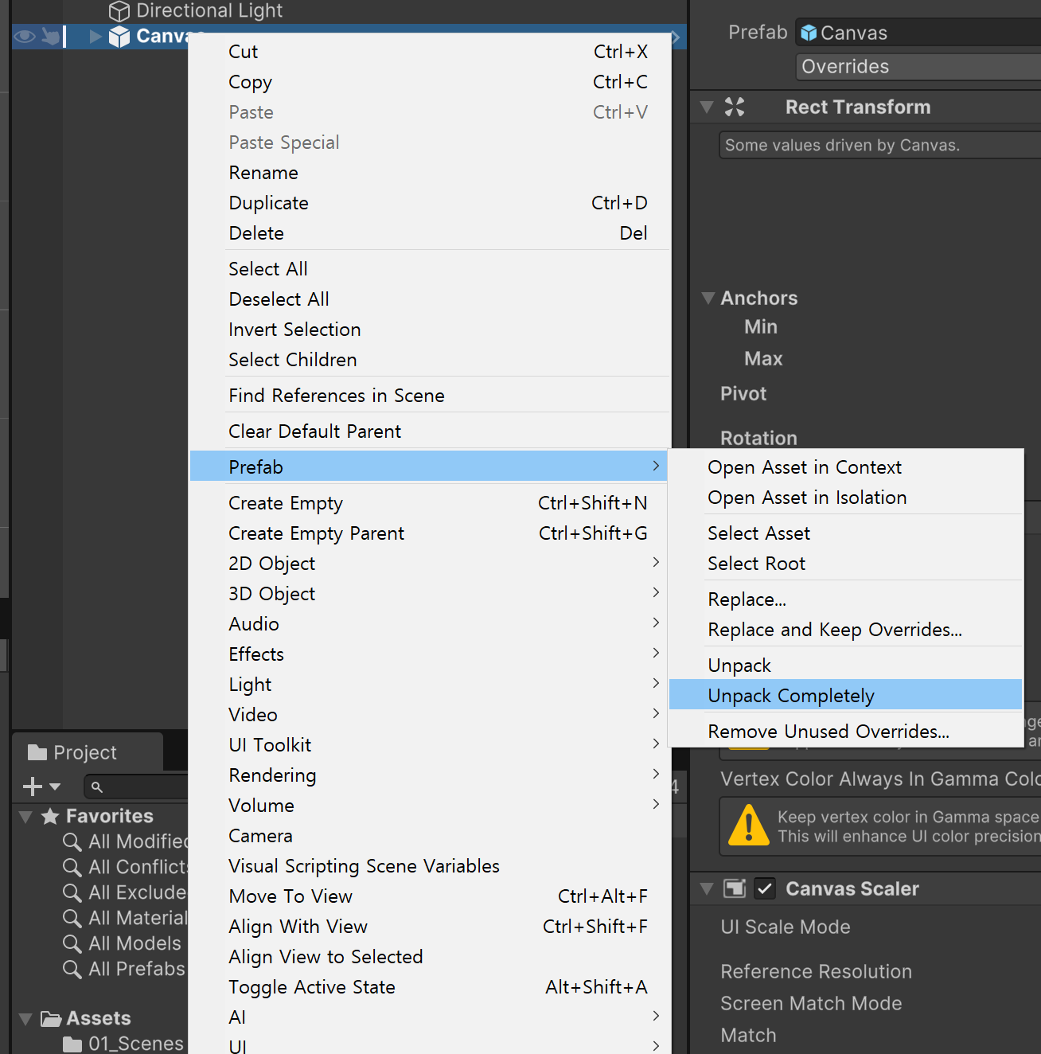

Canvas 프리펩 들고와서 prefab unpack(프리펩을 끊어주기),

EventSystem 추가 , AuthManager 추가

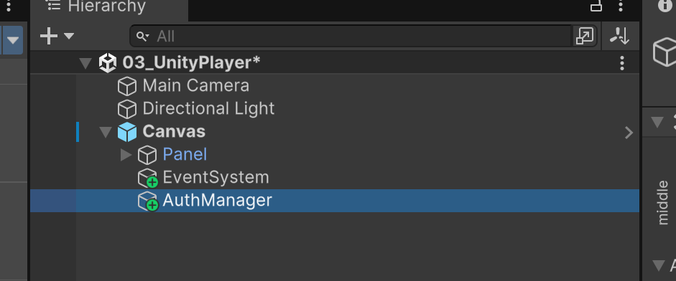

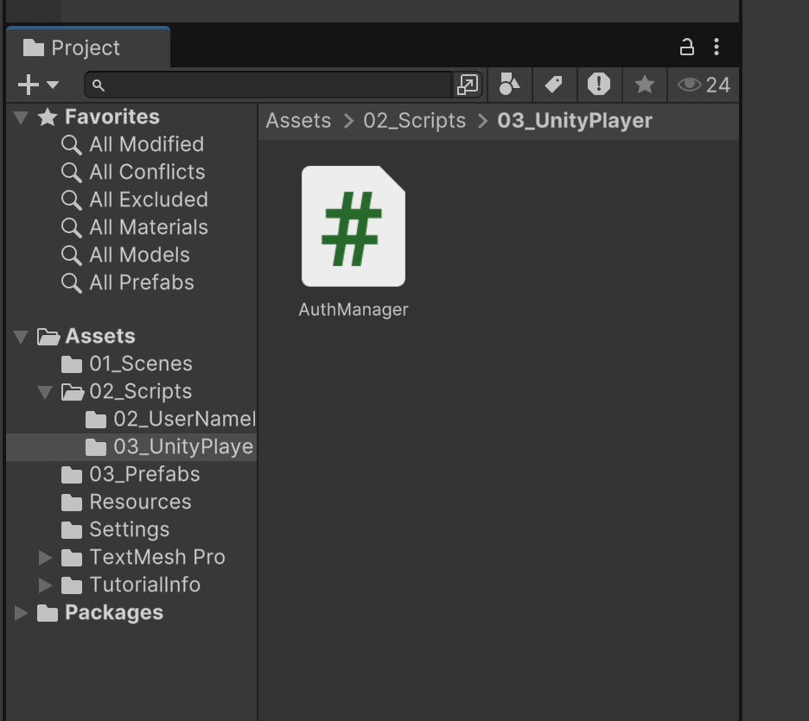

02_UserNamePassword 했던 것 처럼 똑같이 진행

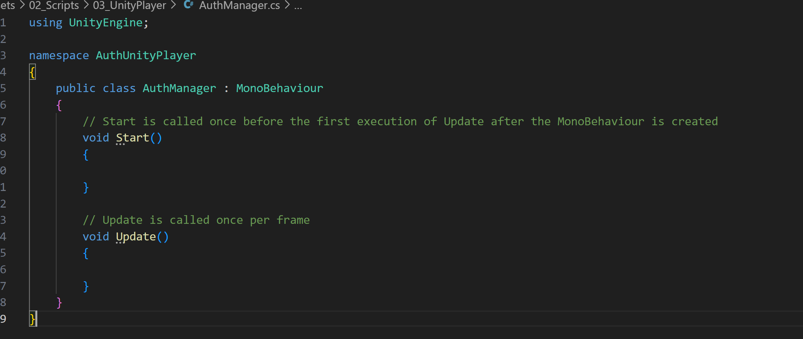

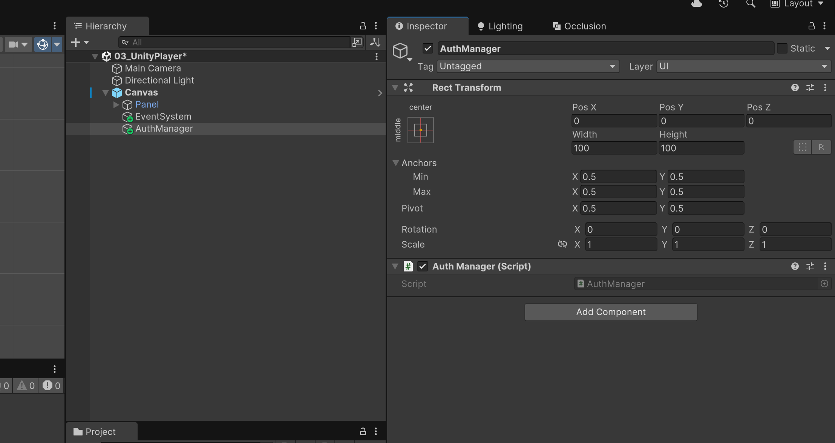

스크립트 추가

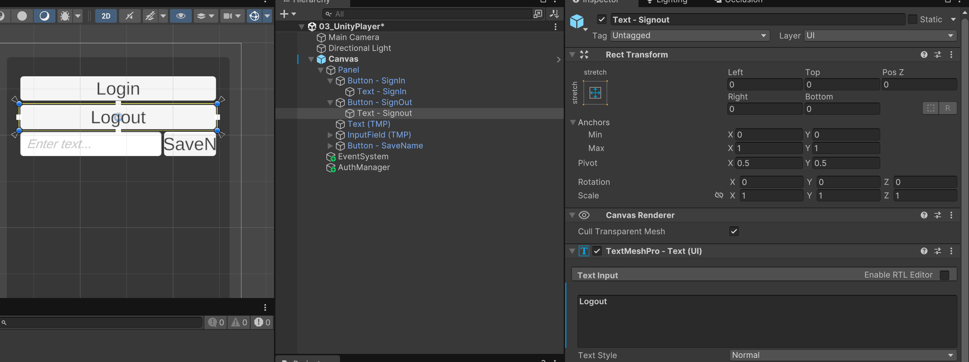

Text LogIn과 LogOut 으로 변경

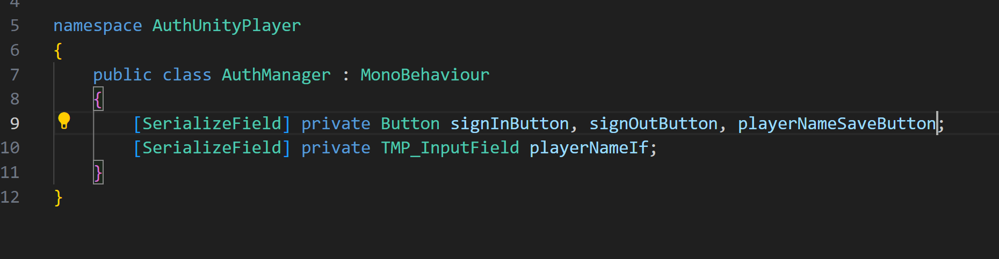

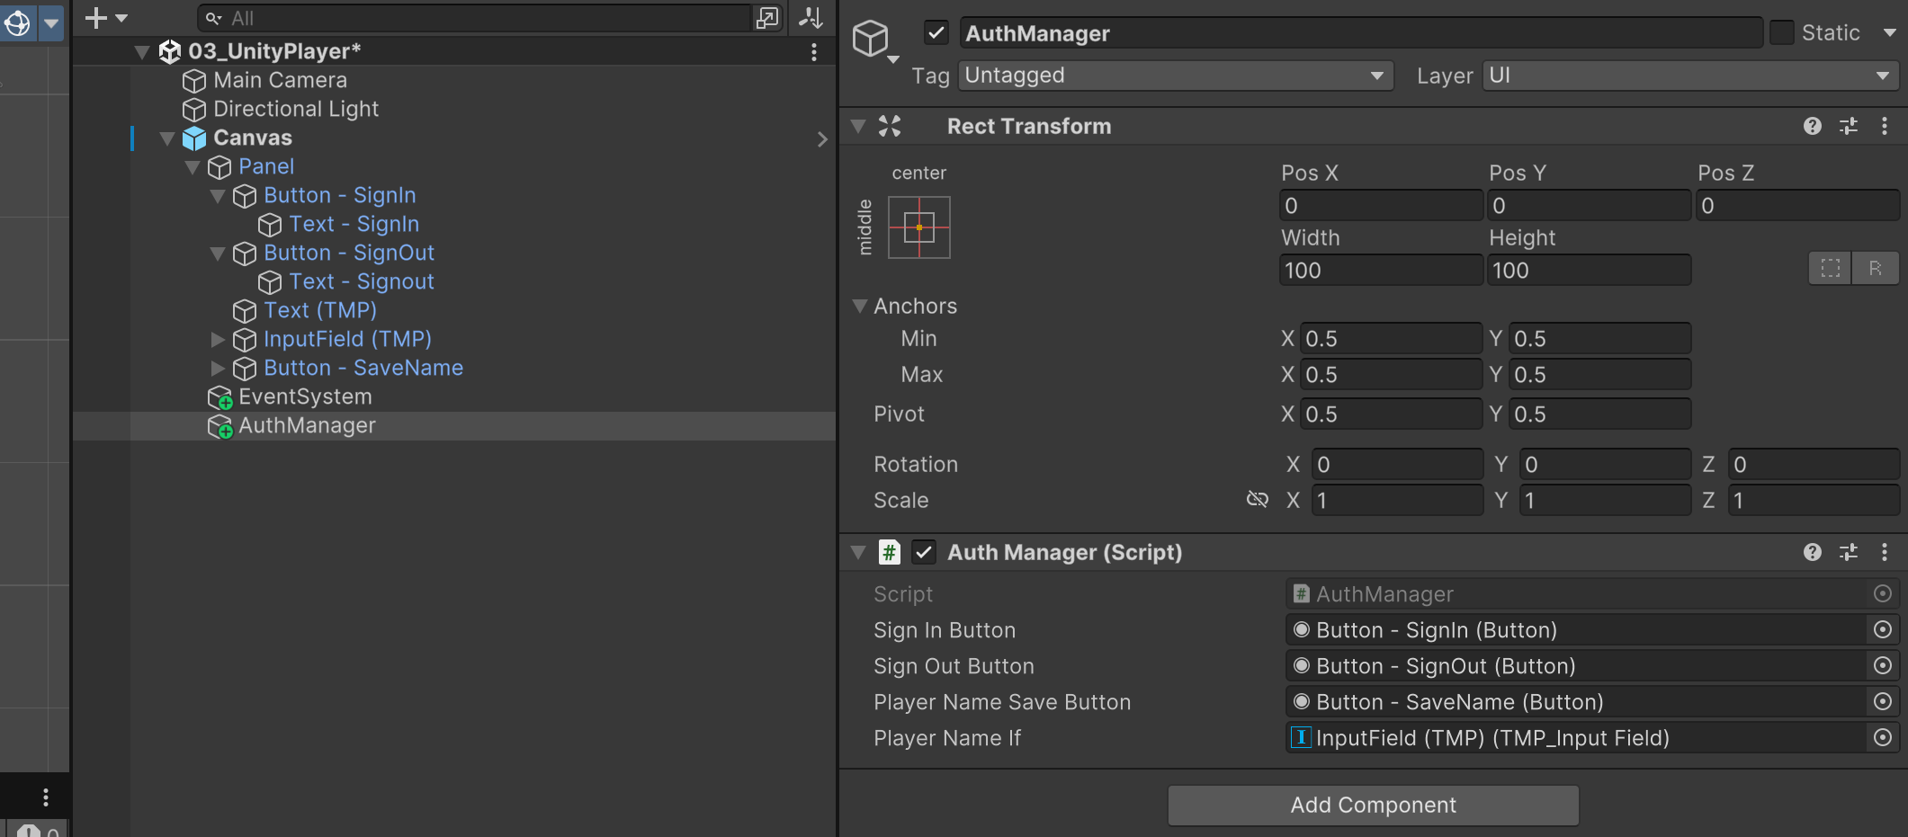

버튼들 연결하기

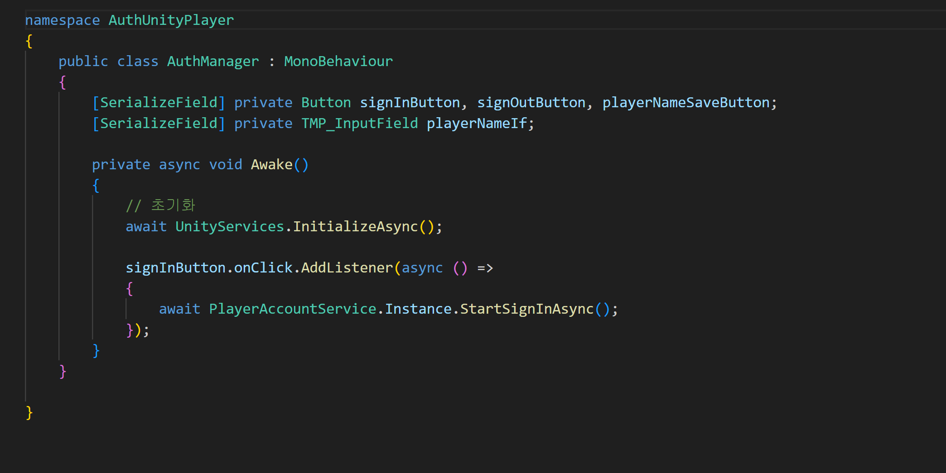

Awake 초기화 및 어카운트 연결

이후 로그인 버튼 눌러보면

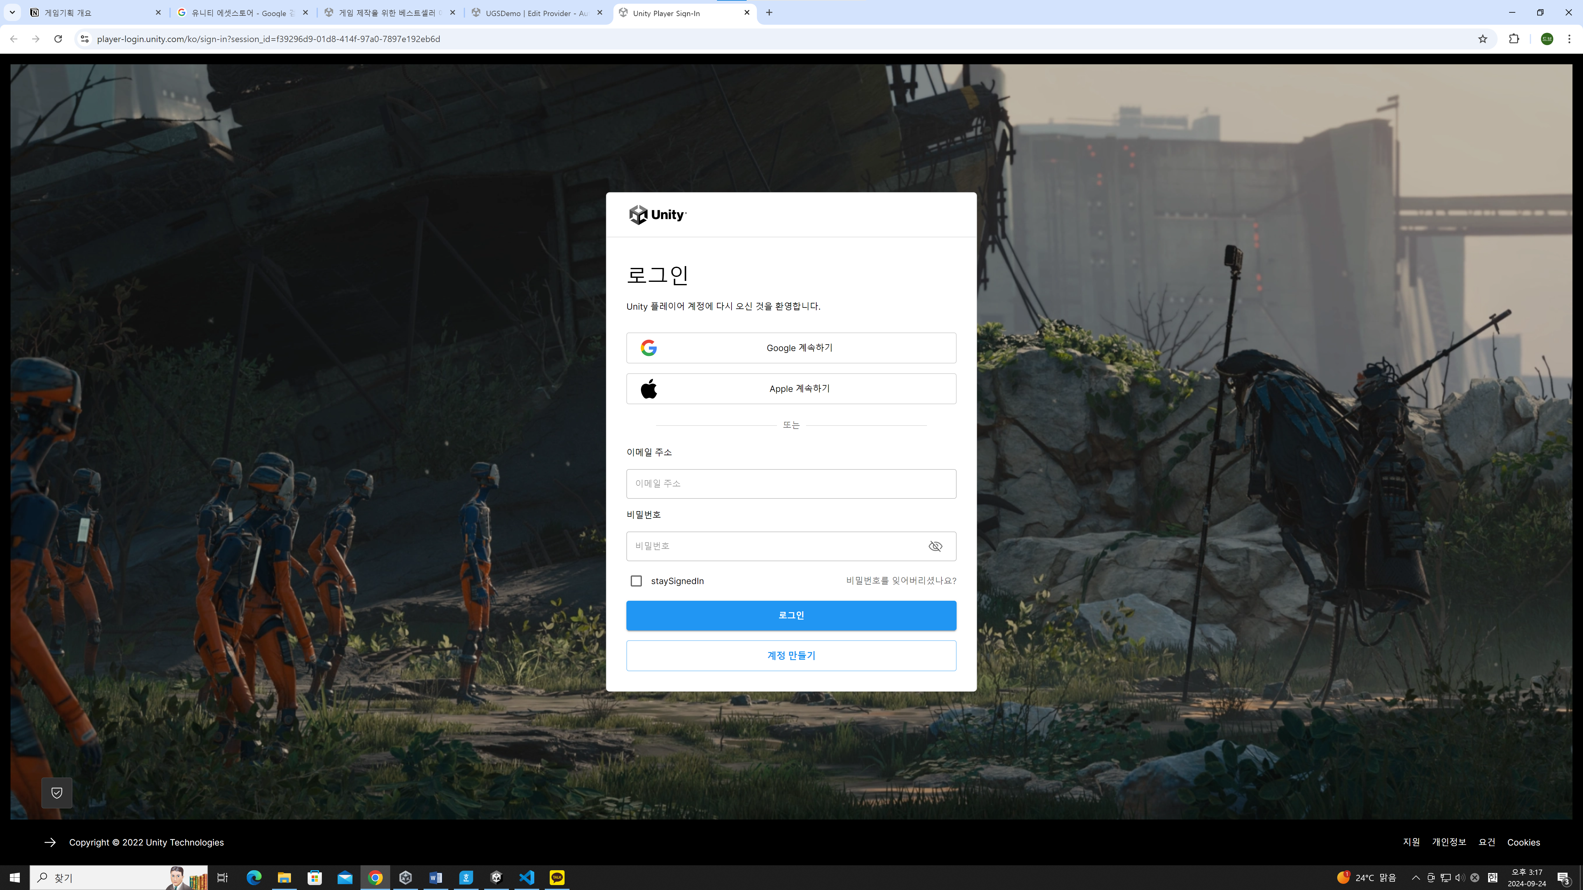

웹브라우저 연결됨

유니티, 구글 등 계정으로 로그인 하거나 계정만들기 하면

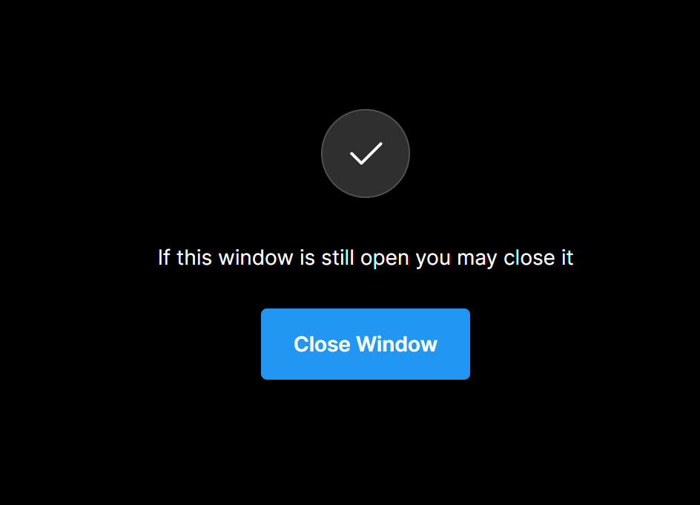

로그인 완료

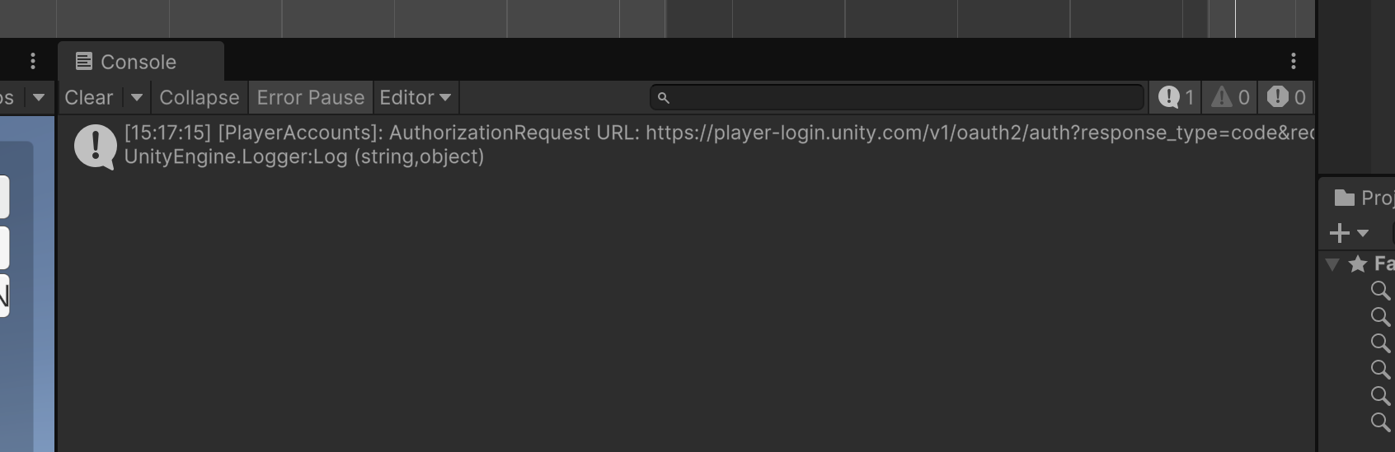

콘솔로그에서 확인 가능

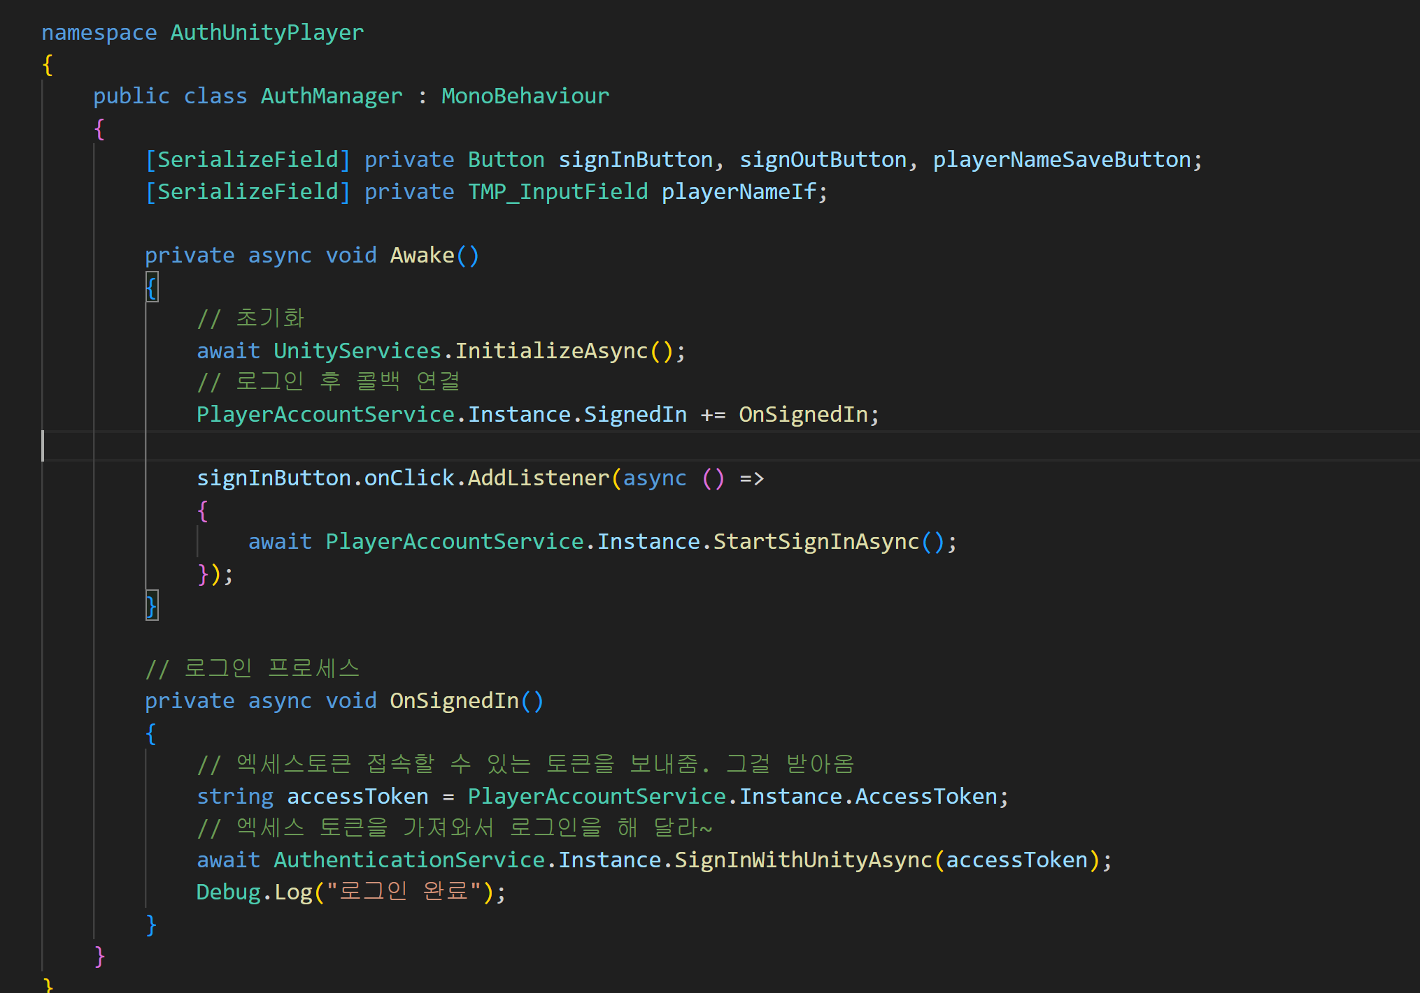

로그인 프로세스 함수 만들어서 콜백 연결

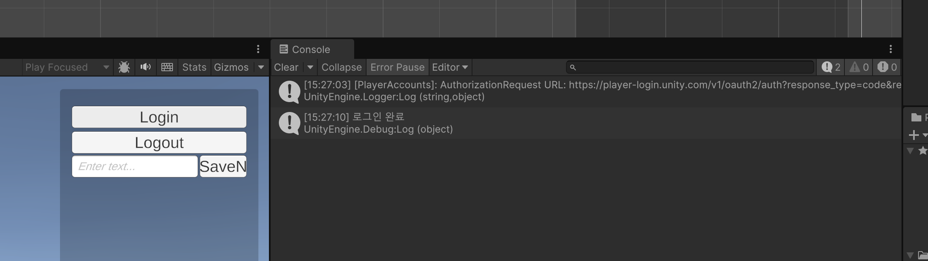

로그인 누르면 아까와같이 웹 떴다가, 로그인 하면 콘솔로그.

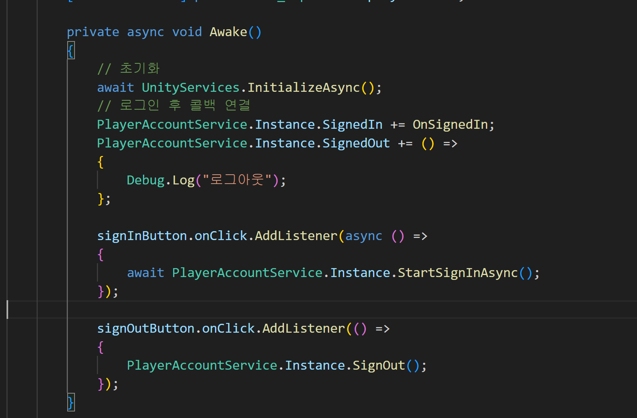

로그아웃 버튼 및 콜백연결

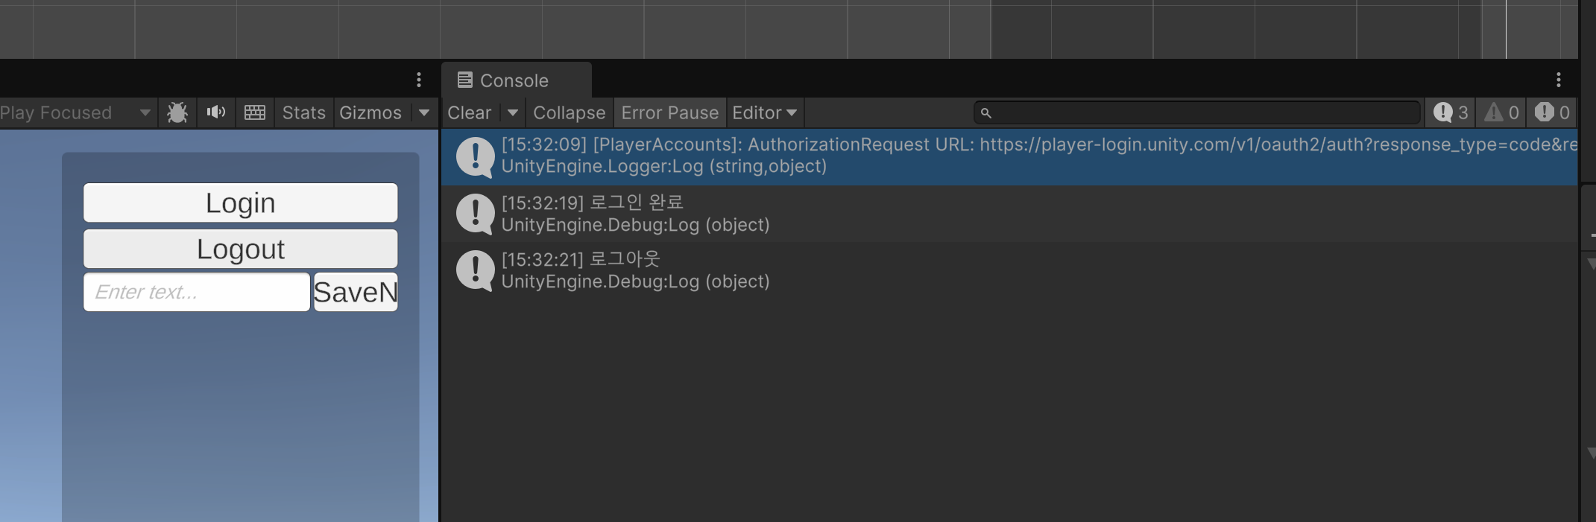

로그아웃 잘 됨.

***********버그 픽스************

같은 세션에서 재로그인 할 때 이미 로그인된 유저라고 뜨는 버그를 고침

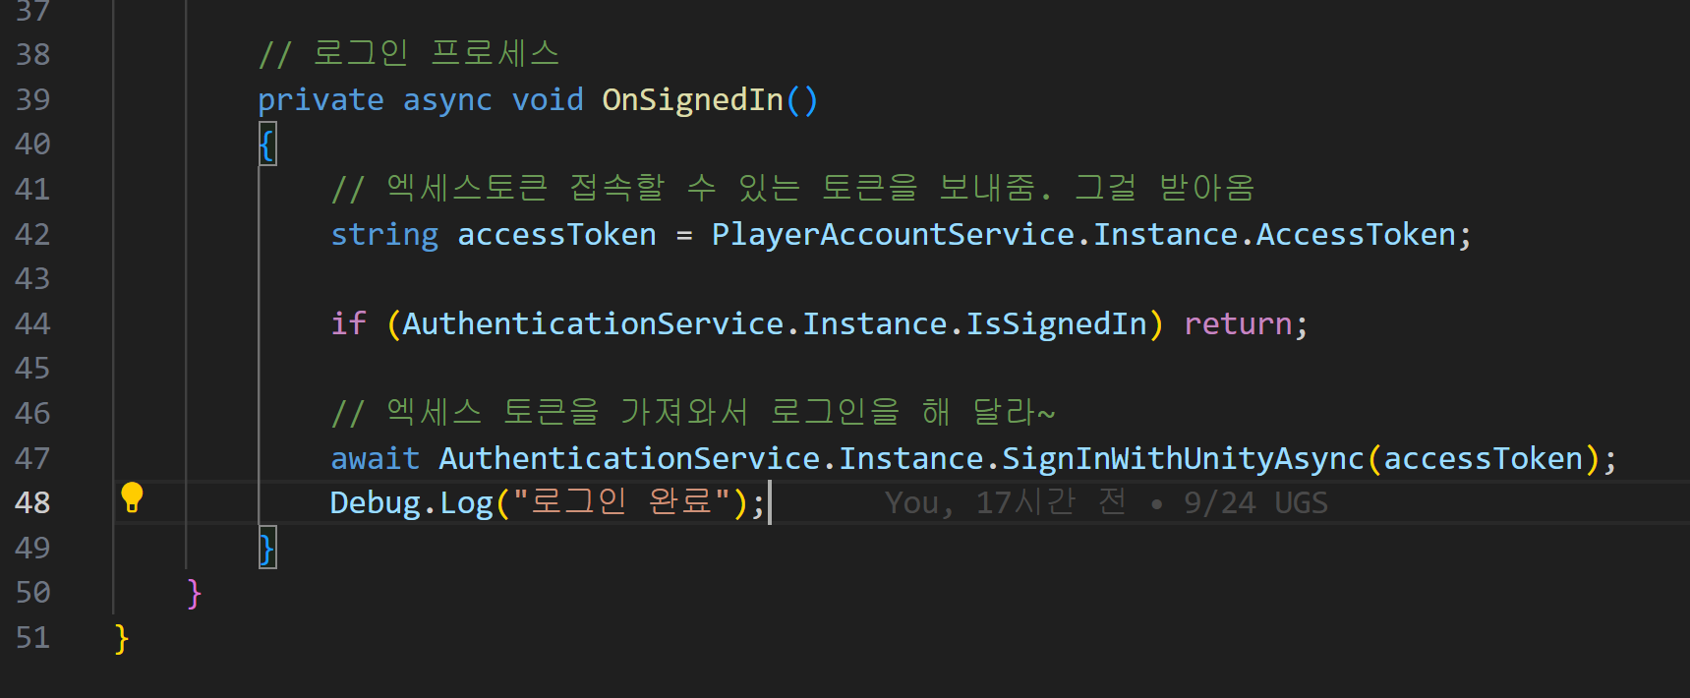

If (~) return; 추가함